Ausbildungsunterlage für die durchgängige Automatisierungslösung
Totally Integrated Automation (T I A)

MODUL F2
Bedienen und Beobachten mit TP170A und ProTool

Diese Unterlage wurde von der Siemens AG, für das Projekt Siemens Automation Cooperates with Education (SCE) zu Ausbildungszwecken erstellt.
Die Siemens AG übernimmt bezüglich des Inhalts keine Gewähr.

Weitergabe sowie Vervielfältigung dieser Unterlage, Verwertung und Mitteilung ihres Inhalts ist innerhalb öffentlicher Aus- und Weiterbildungsstätten gestattet. Ausnahmen bedürfen der schriftlichen Genehmigung durch die Siemens AG (Herr Michael Knust michael.knust@siemens.com).
Zuwiderhandlungen verpflichten zu Schadensersatz. Alle Rechte auch der Übersetzung sind vorbehalten, insbesondere für den Fall der Patentierung oder GM-Eintragung.

Wir danken der Fa. Michael Dziallas Engineering und den Lehrkräften von beruflichen Schulen sowie weiteren Personen für die Unterstützung bei der Erstellung der Unterlage

SEITE:

1. Vorwort 6

2. ProTool/Pro installieren 8
2.1 Systemvoraussetzungen 8
2.2 Integration in Step 7 8
2.3 Sprachen auswählen 9
2.4 ProTool von CD installieren 9
2.5 ProTool von Festplatte installieren 10
2.6 ProTool deinstallieren 10
2.7 ProTool starten 10
2.8 Projektieren mit ProTool/Pro integriert in Step 7 11
2.8.1 Voraussetzungen 11
2.8.2 Vorteile bei der Step 7-Integration 11
2.8.3 ProTool/Pro-Projekte integrieren 11
2.8.4 ProTool/Pro integriert starten 11

3. Projekte anlegen 12
3.1 Hardware-Aufbau 12
3.2 System-Konfiguration 12
3.3 Schritte zum Erstellen eines Projekts 13
3.3.1 Simatic Manager starten und neues Projekt erstellen 14
3.3.2 Simatic 300 Station einfügen und Hardware anwählen 14
3.3.3 Hardwarekonfiguration eingeben und abspeichern 15
3.3.4 Simatic OP einfügen und ProTool/Pro Software starten 16
3.3.5 Projekt-Assistent 17
3.4 Projektfenster 20
3.4.1 Angaben im Projektfenster 20
3.5 Projektieren von Bildern 21
3.5.1 Grundbild erstellen 22
3.5.2 Zweites Bild mit der Schaltfläche Transfer erstellen 26
3.5.3 Bildwechsel projektieren 28
3.6 TP170A in den Transfer-Modus schalten 30
3.7 Speichern, Generieren und transferieren des Projektes 30
SEITE:

4. Bedienung des Touch Panel TP170A 32
4.1 Touchelemente des TP170A 32
4.1.1 Schaltflächen 32
4.1.2 Eingabefelder 32
4.1.3 Bedeutung der Schaltflächen 33
4.1.4 Werte eingeben 33
4.2 Beispiel der Abfüllanlage auf dem TP170A 34

5. Anzeige- und Bedienelemente mit Variablen 35
5.1 Anzeigenelemente 35
5.1.1 Statische Anzeigeelemente 35
5.1.2 Dynamische Anzeigeelemente 35
5.2 Bedienelemente 36
5.3 Variablen 36
5.4 Aufgabenstellung im Projekt Abfüllanlage 37
5.5 Tabelle der verwendeten Variablen 37

6. Anzeige- und Bedienelemente mit Variablen projektieren 38
6.1 Anzeige und Bedienelemente im Grundbild projektieren 38
6.1.1 Balkenanzeige projektieren 38
6.1.2 Neue Variable eingeben 39
6.1.3 Darstellung des Balkens einstellen 40
6.1.4 Zustandsschaltfläche projektieren 41
6.2 Eingabefeld für Füllvorgabe projektieren 42
6.2.1 Textfeld Füllvorgabe 42
6.2.1 Eingabefeld Füllvorgabe 43
6.2.2 Variable Vorgabe mit Grenzwerten für Eingabefeld erstellen 44
6.3 Ausgabefeld für den Füllstand projektieren 45
6.3.1 Textfeld Füllstand 45
6.3.2 Ausgabefeld Füllstand 46
6.4 Schaltfläche für den Flaschenwechsel projektieren 47
6.4.1 Zustandsschaltfläche projektieren 47
6.4.2 Funktion der Schaltfläche projektieren 48
6.5 Steuerungsprogramm zum Beispiel „Abfüllanlage“ 50
6.6 Beispiel der Abfüllanlage auf dem TP170A 51
SEITE:

7. Projektieren von Meldungen 52
7.1 Kommunikationsbereich für Betriebsmeldungen festlegen 52
7.2 Betriebsmeldungen eingeben 54
7.3 Meldeanzeige für Betriebsmeldungen erzeugen 55
7.4 Steuerungsprogramm OB1 für Betriebsmeldungen erweitern 56
7.5 Betriebsmeldungen am TP170A testen 57

8. Projektieren des Flaschenzählers 58
8.1 Text- und Ausgabefeld für den Flaschezähler im Grundbild projektieren 58
8.1.1 Textfeld Flaschenzähler 58
8.1.2 Ausgabefeld Flaschenzähler 59
8.2 Schaltflächen im Bild Zähler projektieren 60
8.2.1 Zustandsschaltfläche für Zähler rückwärts 60
8.2.2 Funktion der Schaltfläche projektieren 61
8.2.3 Schaltflächen „Zähler vorwärts“, „Zähler rücksetzen“ und „Vorgabe:“ projektieren 63
8.2.4 Eingabefeld für die Zählervorgabe projektieren 64
8.2.5 Variable „Z_Vorgabe“ mit Grenzwerten für Eingabefeld erstellen 65
8.2.6 Textfeld Zählerstand 66
8.2.7 Ausgabefeld Zählerstand 67
8.3 Steuerungsprogramm OB1 für Flaschenzähler erweitern 68
8.4 Flaschenzähler am TP170A testen 69

9. Steuerungsprogramm der Abfüllanlage 70
10. Betriebssystem- Update 72

Die folgenden Symbole führen durch dieses Modul:

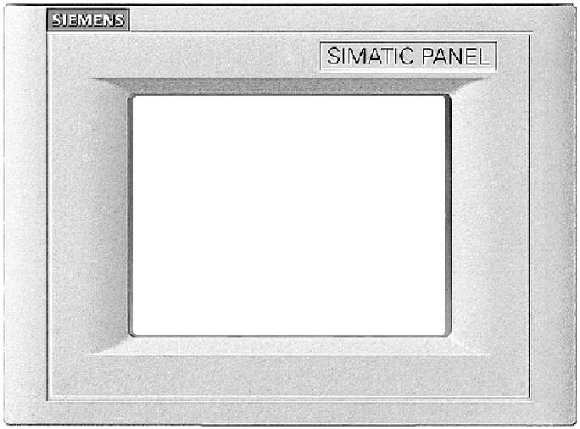


Funktionstest am TP170A
Information

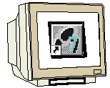

Projektierung mit ProTool

Hinweise


Programmierung mit Step7
1. Vorwort

Das Modul F2 ist inhaltlich der Lehreinheit ‚Prozessvisualisierung’ zugeordnet.
Grundlagen der
STEP 7- Programmierung
2 - 3 Tage Module A
Industrielle
Feldbussysteme
2- 3 Tage Module D
Weiterführende Funktionen der
STEP 7- Programmierung
2- 3 Tage Module B
Prozess-
visualisierung
2- 3 Tage Module F
Programmier-sprachen
2- 3 Tage Module C
IT- Kommunikation
mit SIMATIC S7
2- 3 Tage Module E
Anlagensimulation
mit SIMIT SCE
1-2 Tage Module G
Frequenzumrichter
an SIMATIC S7
2-3 Tage Module H

Lernziel:

Der Leser soll in diesem Modul die Programmierung der Projektierungssoftware ProTool und die wesentlichen Funktionen des Touch Panels TP170A mit integrierter Schnittstelle zum MPI bzw. Profibus DP kennenlernen.

Hinweise zur Dokumentation

In abgeschlossenen Kapiteln erläutern wir die wesentlichen Funktionen des Touch Panels, typische Aufgabenstellungen an einer Mustermaschine, sowie weitere Tipps und Tricks.

Alle Kapitel sind nach den gleichen Prinzip aufgebaut:

- Zunächst wird die Aufgabe erläutert. Anschließend werden die einzelnen Projektierungsschritte durchgeführt, dargestellt anhand von ausgewählten Dialogboxen.
- Im nächsten Schritt erfolgt die Anbindung an die speicherprogrammierbare Steuerung.
- Zum Schluss zeigen wir Ihnen am Display des Touch Panels das Ergebnis, damit Sie unmittelbar nach jeden Projektierungsschritt Ihr Ergebnis kontrollieren können.
Voraussetzungen:
Für die erfolgreiche Bearbeitung dieses Moduls wird folgendes Wissen vorausgesetzt:
• Kenntnisse in der Handhabung von Windows
• Grundlagen der SPS- Programmierung mit STEP7 (z.B. Modul A3 - ‚Startup’
SPS- Programmierung mit STEP 7)
Benötigte Hardware und Software
1 PC, Betriebssystem Windows XP Professional mit SP2 oder SP3 / Vista 32 Bit Ultimate und Business / Server 2003 SP2 mit 600MHz ( nur XP) / 1 GHz und 512MB ( nur XP) / 1 GB RAM, freier Plattenspeicher ca. 650 - 900 MB, MS-Internet-Explorer 6.0 und Netzwerkkarte
2 Software STEP7 V 5.4
3 Projektierungssoftware ProTool V 6.x
4 MPI- Schnittstelle für den PC (z.B. PC Adapter USB)
5 Beispielkonfiguration für SPS SIMATIC S7-300:
- Netzteil: PS 307 2A
- CPU: CPU 314
- Digitale Eingänge: DI 16x DC24V
- Digitale Ausgänge: DO 16x DC24V / 0,5 A
- Touch Panel TP170A
- serielles Nullmodemkabel für die Verbindung vom TP170A zur COM1 des PC`s
- MPI bzw. Profibus DP Datenkabel für die Verbindung vom TP170A zur Steuerung
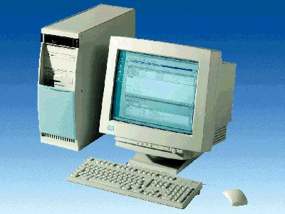
1 PC

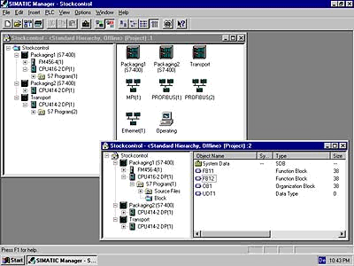
2 STEP7

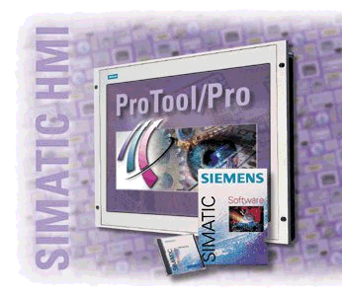
3 Projektierungssoftware ProTool
4 PC Adapter USB

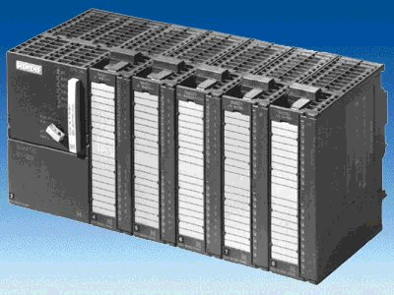
5 SIMATIC S7-300

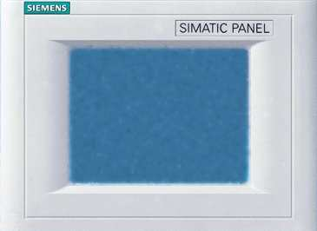
6 Touch Panel TP170A

7 serielles Nullmodemkabel

8 MPI bzw. Profibus DP Datenkabel

2. Protool installieren

2.1 Systemvoraussetzungen

Die folgende Tabelle zeigt die zum Ablauf der Projektierungssoftware ProTool
empfohlenen Systemvoraussetzungen:

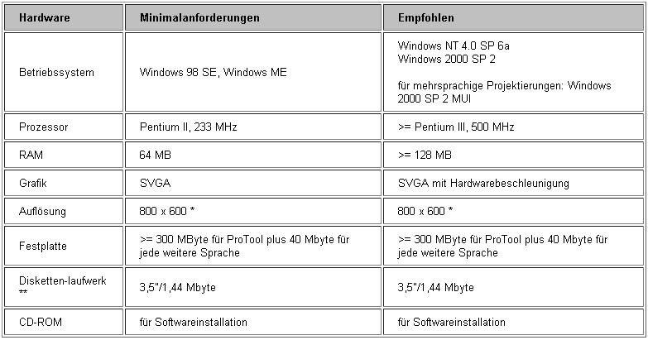

2.2 Integration in STEP 7

Falls Sie auf Ihrem Rechner über die Programmiersoftware STEP 7 ab V4
verfügen, können Sie ProTool auch STEP 7-integriert installieren.

Das hat folgende Vorteile:

· Sie verwalten ProTool-Projekte mit dem SIMATIC Manager, d. h. dem gleichen
Verwaltungswerkzeug wie Ihre STEP 7-Projekte.

· Sie können STEP 7-Symbole und -Datenbausteine aus der S7-Symboltabelle
als Variablen auswählen. Datentyp und Adresse werden automatisch
eingetragen.

· ProTool listet alle Steuerungen in Ihrem STEP 7-Projekt auf und ermittelt nach
Auswahl einer Steuerung die zugehörigen Adressparameter.

· Sie können in STEP 7 ALARM_S-Meldungen projektieren und auf dem
Bediengerät ausgeben.

2.3 Sprachen auswählen
Das Installationsprogramm fragt die zu installierenden Optionen und Sprachen ab.
Wenn Sie mehrere Sprachen gleichzeitig installieren wollen, wählen Sie beim Installieren die Option benutzerdefiniert. Dann können Sie später die ProTool- Sprache ändern, ohne ProTool neu installieren zu müssen, indem Sie im Startmenü unter Simatic bei ProTool CS das Programm ProTool Setup aufrufen. Die Sprache, die nach der Installation aktiv sein soll, bestimmen Sie bei der Installation.

2.4 ProTool von CD installieren

Bei der Installation von ProTool gehen Sie folgendermaßen vor:

1. Legen Sie die Installations-CD in das CD-ROM-Laufwerk. Wenn die Autorun-Funktion
für Ihr CDROM-Laufwerk aktiviert ist, startet beim Einlegen der CD automatisch der Browser.
Alternativ wählen Sie im Explorer das CD-ROM-Laufwerk an und starten das
Installationsprogramm install.exe mit Doppelklick.

2. Wählen Sie unter Language die gewünschte Installationssprache aus.

3. Wählen Sie Installation an und installieren Sie zuerst ProTool CS und danach ProTool RT.
Führen Sie die Installation gemäß den Anweisungen am Bildschirm durch.

Hinweis
Achten Sie bei der Installation von ProTool RT darauf, dass Sie im Pfadnamen keine Leerzeichen verwenden, falls Sie ProTool RT nicht unter dem vorgeschlagenen Pfad installieren.

4. Falls Sie auf Ihrem Rechner über die Programmiersoftware STEP 7 ab V4
verfügen, können Sie ProTool auch STEP 7-integriert installieren.
ProTool überprüft im Setup, ob Sie STEP 7 auf Ihrem System installiert haben.
Wenn STEP 7 vorhanden ist, können Sie auswählen, ob ProTool Integriert oder
Standalone installiert werden soll.

5. Installieren Sie die Lizenz, wenn Sie dazu aufgefordert werden. Verfügen Sie
bei der Installation von ProTool/Pro Runtime über keine Lizenz, so können Sie
diese auch nachträglich installieren.
Wie Sie dabei vorgehen, ist in der Inbetriebnahmeanleitung Softwareschutz
beschrieben.

6. Starten Sie Ihren PC neu, damit alle Registrierungen durchgeführt werden
können.
2.5 ProTool von Festplatte installieren
Um ProTool von der Festplatte installieren zu können, kopieren Sie alle
Verzeichnisse mit allen Unterverzeichnissen sowie alle Dateien im
Hauptverzeichnis von der CD auf die Festplatte.

2.6 ProTool deinstallieren

Im Startmenü von Windows unter Einstellungen können Sie bei der Systemsteuerung die Funktionen zu Software aufrufen. Wählen Sie ProTool und installierte Optionen in der Liste aus und betätigen die Schaltfläche Hinzufügen/Entfernen.

2.7 ProTool starten

Nach der Installation von ProTool finden Sie im Startmenü einen Ordner Simatic,
in dem die folgenden Symbole verfügbar sind:

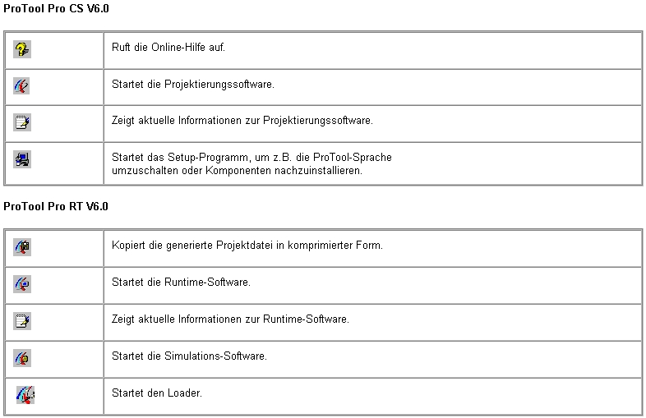

2.8 Projektieren mit ProTool integriert in STEP 7
2.8.1 Voraussetzung

Wenn Sie als Steuerung eine SIMATIC S7 verwenden und die STEP 7- Projektierungssoftware
auf Ihrem System installiert haben, können Sie ProTool in STEP 7 integrieren.

2.8.2 Vorteile bei der STEP 7-Integration

Da Sie die gleiche Datenbasis benutzen wie mit STEP 7, haben Sie folgende Vorteile:

Sie vergeben Ihre symbolischen Namen ein einziges Mal und nutzen sie überall.

Hinweis
Wenn Sie im STEP 7-Programm einen Instanz-DB verwenden, muss in der Symboltabelle in STEP 7 auch der entsprechende Instanz-FB definiert sein. Ist dies nicht der Fall, wird in ProTool dieser DB nicht zur Auswahl angeboten.

Beim Projektieren von Variablen und Bereichszeigern greifen Sie auf die STEP 7-Symboltabelle zu. Änderungen der Symboltabelle in STEP 7 werden in ProTool aktualisiert.
Beim Generieren des Projekts werden die Daten synchronisiert.

Sie können in STEP 7 ALARM_S-Meldungen projektieren und auf dem Bediengerät ausgeben.

Die Kommunikationsparameter der Steuerung werden direkt in Ihr Projekt übernommen.
2.8.3 ProTool-Projekte integrieren

Projekte, die in ProTool Standalone erstellt wurden, sind nicht direkt mit dem SIMATIC Manager aufrufbar. Um solche Projekte in ein STEP 7-Projekt einzubinden, müssen sie integriert werden.
Wählen Sie hierzu im Menü Datei „Integrieren“. Geben Sie dem ProTool-Projekt in der STEP 7-Konfiguration einen anderen Namen als das Ursprungsprojekt hat.

Hinweis
Umgekehrt dürfen Projekte, die mit ProTool/Pro integriert erstellt wurden, auf keinen Fall mit ProTool/Pro Standalone bearbeitet werden, da sonst die Verbindung zur STEP 7-Symboltabelle verloren geht.

2.8.4 ProTool integriert starten

Starten Sie ProTool direkt unter Windows. Im Menü Datei unter Neu öffnen Sie einen Dialog, in dem Sie ein STEP 7-Projekt auswählen und darin ein ProTool/Pro-Projekt anlegen. Danach wählen Sie das Bediengerät aus.

Starten Sie ProTool über den Simatic Manager, so fügen Sie in Ihr Projekt ein SIMATIC OP ein.
Durch Doppelklicken auf das Symbol im Projektfenster wird das Programm automatisch gestartet.
3. Projekte anlegen
3.1 Hardware- Aufbau

In unseren Beispielprogramm einer Abfüllanlage verwenden wir ein Programmiergerät mit der Projektierungssoftware ProTool V6.x und ein Touch Panel TP170A.
Die Abfüllanlage wird über SIMATIC S7-300 gesteuert. Die Hardwarekonfiguration der Steuerung ist unter Punkt 3.3.3 beschrieben.

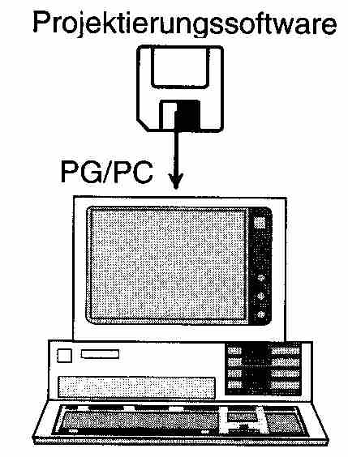

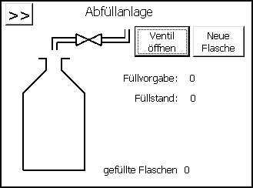
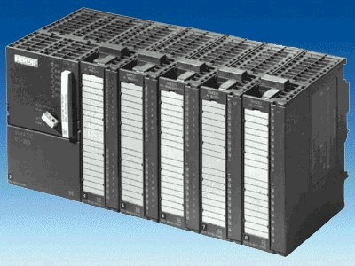

3.2 System-Konfiguration

Mit dem Programmiergerät wird mit Hilfe der Projektierungssoftware ProTool eine Prozessvisualisierung erstellt. Die Daten werden dann in das Touch Panel übertragen.
Die Verbindung zwischen PG und dem TP ist nur während der Projektierungsphase notwendig.
Die Kommunikation zwischen Bediengerät und der Maschine oder dem Prozess findet mittels Variablen über die Steuerung statt. Der Wert einer Variablen wird in einen Speicherbereich (Adresse) in der Steuerung geschrieben, wo er vom Bediengerät ausgelesen wird.
3.3 Schritte zum Erstellen eines Projekts

Um ein Projekt zu erstellen, gehen Sie in folgender Weise vor:

- Simatic Manager starten und ein Neues Projekt anlegen
- SIMATIC 300-Station einfügen und Hardware anwählen
- Hardwarekonfiguration eingeben und abspeichern
- Im Menü Einfügen unter Station SIMATIC OP einfügen
- Auf das eingefügte OP doppelklicken (ProTool/Pro wird gestartet)
6. Der Projekt-Assistent führt Sie durch mehrere Auswahldialoge

- Zielgerät auswählen

In den Verzeichnissen finden Sie eine Auswahl der Zielgeräte

- Steuerung auswählen

Wählen Sie ein Protokoll für Ihre Steuerung aus. Es werden nur die Protokolle angeboten,
mit denen das Bediengerät betrieben werden kann.

- Parameter einstellen

Unter Parameter können Sie die Steuerung aus Ihrer Hardwarekonfiguration unter MPI auswählen.

Der Projekt-Assistent bietet Ihnen an, in der Zusammenfassung noch Informationen zum Projekt einzugeben. Betätigen Sie die Schaltfläche Fertigstellen, öffnet sich das Projektfenster.

Am folgenden Programmbeispiel einer Abfüllanlage wird die oben beschriebene Vorgehensweise praktisch durchgeführt und anhand von Grafiken noch näher erläutert.

3.3.1 Simatic Manager starten und neues Projekt erstellen
Ein neues Projekt mit den Projektnamen „Abfüllanlage“ erstellen.

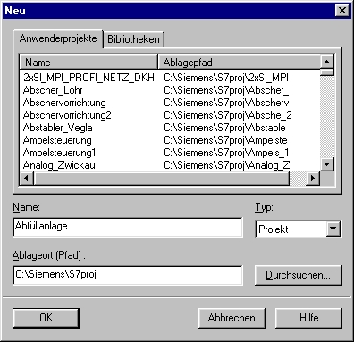

3.3.2 SIMATIC 300-Station einfügen und Hardware-Konfiguration öffnen

1. Im Menü Einfügen unter Station SIMATIC-300 Station anwählen.
2. Im Projektfenster eingefügte SIMATIC-300 Station anklicken.
3. Auf Hardware doppelklicken.

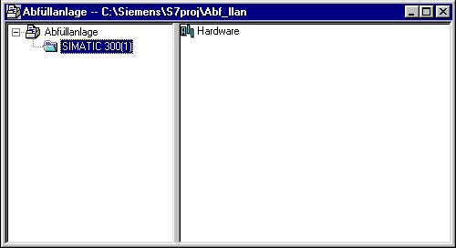
3.3.3 Hardwarekonfiguration eingeben und abspeichern

In unseren Beispielprogramm wird folgende Hardwarekonfiguration eingestellt:

- PS 307 2A (6ES7 307-1BA00-0AA0)
- CPU 314 (6ES7 314-1AE01-0AB0)
- bleibt frei
- DI16xDC24V (6ES7 321-1BH00-0AA0)
- DO16xDC24V/0,5A (6ES7 322-1BH00-0AA0)
- AI4/AO2x8/8Bit (6ES7 334-0CE00-0AA0)
- Aktivieren Sie in den Eigenschaften der CPU das MB100 als Taktmerker.

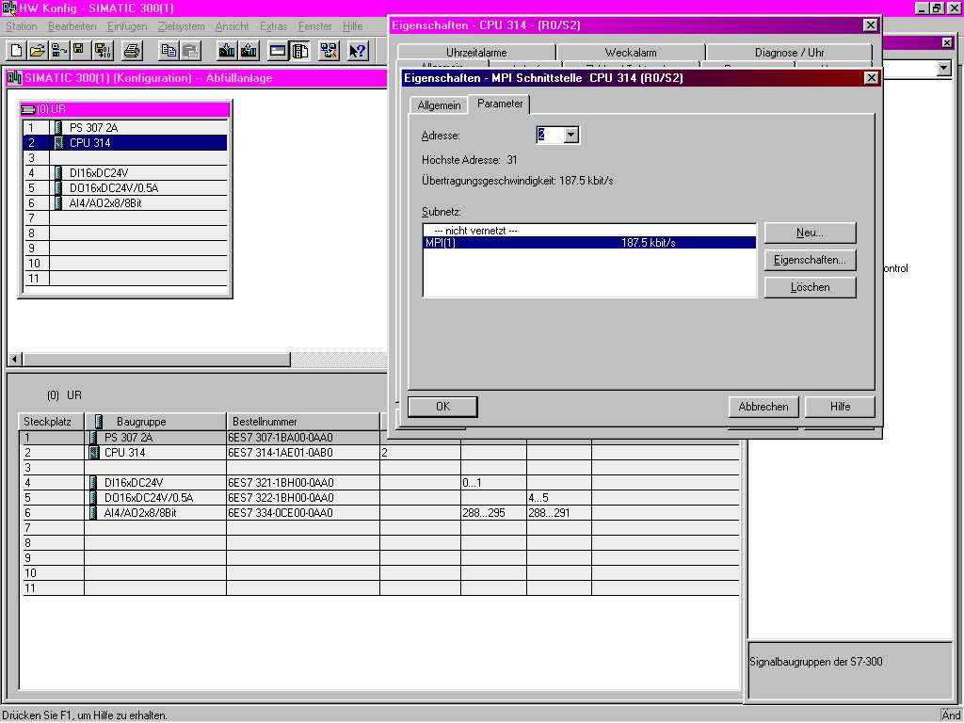

Hinweis
Wenn Sie Ihre CPU in den Dialog-Feld Eigenschaften MPI Schnittstelle mit dem MPI-Netz verbinden, so kann später direkt auf die Steuerung zugegriffen werden ohne das Parameter eingestellt werden müssen.
3.3.4 SIMATIC OP einfügen und ProTool/Pro Software starten

Im Menü Einfügen unter Station kann ein SIMATIC OP eingefügt werden, wenn die ProTool Software in das Step7 Programmpaket bei der Installation integriert wurde.

1. SIMATIC OP einfügen.
2. Auf eingefügtes OP1 doppelklicken.

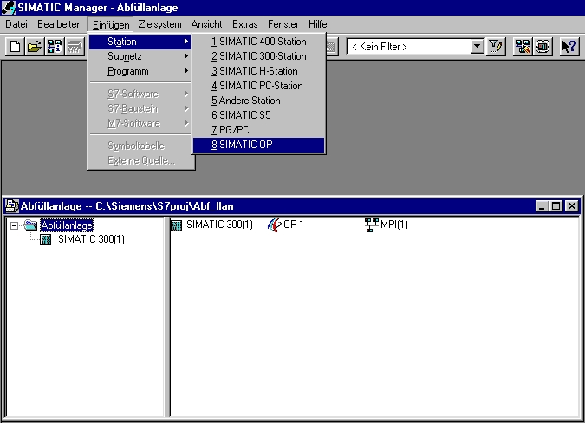

3.3.5 Projekt-Assistent
1. TP170A als Zielgerät auswählen und auf Weiter klicken.

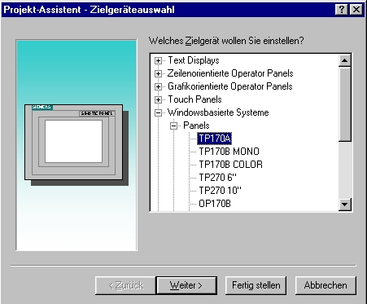

2. Im Fenster Steuerungsauswahl auf Parameter klicken.

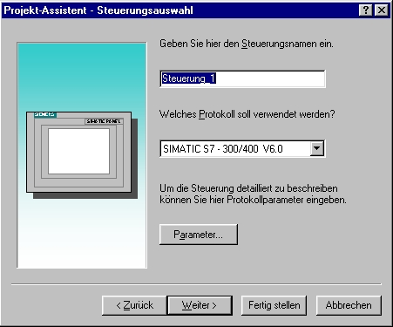
Hinweis
Durch die Integration mit Step7 ist der Steuerungsname und das Protokoll bereits vorgegeben.
3. Parameter einstellen

Hier muss nur noch unter MPI das OP mit dem Netz verbunden werden.
Nach Auswahl der CPU ist eine Einstellung der Parameter nur noch bei den OP-Parametern möglich.

Eingaben mit OK bestätigen.
Im Fenster Steuerungsauswahl auf Weiter klicken.

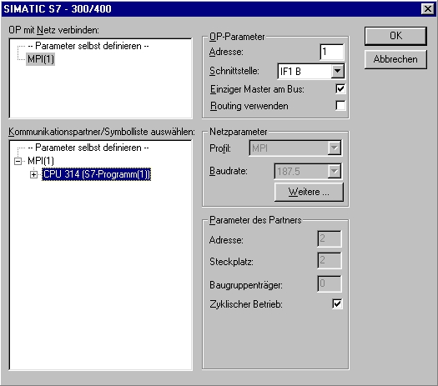

Hinweis
Die Kommunikation der Steuerung mit dem Touch Panel wird hier festgelegt.
In unseren Beispielprogramm wird über die MPI Schnittstelle die Verbindung hergestellt.

5. Zusammenfassung
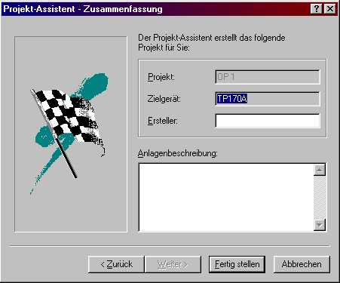
Auf Fertig stellen klicken.

3.4 Projektfenster

Im Projektfenster werden links die Objekttypen angezeigt, die Sie projektieren können, rechts die einzelnen Objekte selbst. Die projektierbaren Objekttypen sind abhängig vom Bediengerät. Die einzelnen Objekte sind in ProTool direkt mit dem entsprechen Werkzeug verknüpft, das zu ihrer Bearbeitung benötigt wird.
3.4.1 Angaben im Projektfenster

Die Projektdaten eines ProTool-Projekts werden in Form von Objekten abgelegt.
Die Objekte sind innerhalb eines Projekts in einer Baumstruktur angeordnet.
Im Fenster Projekt sehen Sie die Objekttypen, die zum Projekt gehören und die Sie für das ausgewählte Bediengerät projektieren können. Das Projektfenster ist dem Explorer unter Windows vergleichbar. Die Objekttypen enthalten Objekte mit einstellbaren Eigenschaften.

Das Projektfenster ist folgendermaßen aufgebaut:

Die Titelzeile enthält den Projektnamen.
In der linken Fensterhälfte werden abhängig vom Bediengerät die projektierbaren Objekttypen, in der rechten Hälfte die erzeugten Objekte angezeigt.

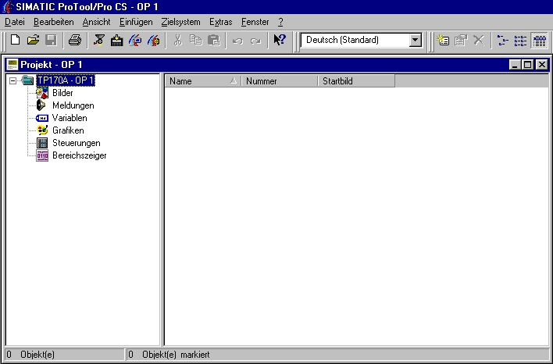

Hinweis
Wenn Sie das Projektfenster maximieren, werden am unteren Rand für die geöffneten Fenster Registerkarten eingeblendet, um bequem zwischen den Fenstern zu wechseln.
3.5 Projektieren von Bildern

Ein Bild kann aus statischen und dynamischen Anteilen bestehen. Statische Anteile, z. B. Text und Grafik, werden nicht von der Steuerung aktualisiert.
Dynamische Anteile sind mit der Steuerung verbunden und visualisieren aktuelle Werte aus dem Speicher der Steuerung. Das Visualisieren kann in Form alphanumerischer Anzeigen, Kurven und Balken erfolgen. Dynamische Anteile sind auch Eingaben am Bediengerät, die in den Speicher der Steuerung geschrieben werden. Die Anbindung an die Steuerung erfolgt über Variablen.

In unseren Projekt der Abfüllanlage sollen zwei Bilder erstellt werden.

Grundbild

Im ersten Bild, das auch als Startbild definiert wird, wird die gesamte Anlage dargestellt. Das Füllen der Flasche soll durch das Öffnen des Zulaufventils über eine Schaltfläche durchgeführt werden. Die Füllvorgabe, der Füllstand und die Anzahl der gefüllten Flaschen soll angezeigt werden. Über ein Meldefenster sollen Betriebsmeldungen ausgegeben werden. Zusätzlich soll über eine Schaltfläche der Sprung in das zweite Bild möglich sein.

Zähler

Im zweiten Bild kann der Flaschenzähler eingestellt werden.
Mit Hilfe von Schaltflächen ist eine Vorgabe bzw. Korrektur des Zählerstands möglich.
Mit der Schaltfläche „Zurück“ wird in das Grundbild umgeschaltet.
Über die Schaltfläche „Transfer“ kann das Touch Panel in den Transfer-Modus geschaltet werden.

Hinweis
Die Steuerungsfunktionen der Abfüllanlage über Variablen werden in diesen Abschnitt noch nicht behandelt. Es sollen nur die Bilder erstellt werden und die Umschaltfunktionen zwischen den Bildern und das Umschalten in den Transfer-Modus programmiert werden.
3.5.1 Grundbild erstellen

3.5.1.1 Bild einfügen

Um ein neues Bild zu erstellen klicken Sie im Projektfenster auf Bilder.
Sie haben mehrere Möglichkeiten ein Bild einzufügen. Sie können durch anklicken mit der rechten Maustaste ein neues Bild einfügen oder durch einen Doppelklick auf der rechten Fensterhälfte ein neues Bild offnen. Die Vorgehensweise über das Menü Einfügen ist nachfolgend beschrieben.
- Auf Bilder klicken.
- Das Menü Einfügen öffnen.
- Bild anklicken.
- Die Fensterdarstellung auf Vollbild umschalten. ( )

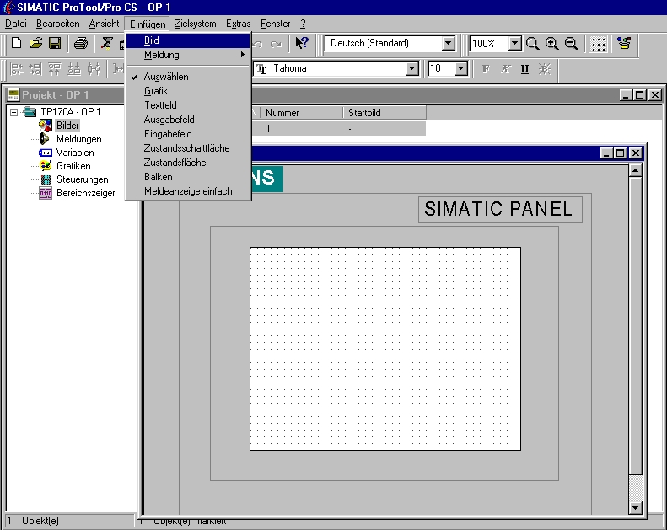

Hinweis
Die oben beschriebene Vorgehensweise für das Einfügen von Bildern wird auch beim Einfügen von Variablen, Steuerungen usw. angewendet. Es muss nur vorher z.B. Variablen angeklickt werden.
3.5.1.2 Hintergrundbild laden

Im Grundbild soll die gesamte Anlage dargestellt werden. Ein Bild der Anlage befindet sich auf der Diskette und muss in das Grundbild als Grafik-Objekt eingefügt werden. Das Einfügen von Grafik-Objekten ist jedoch nur möglich ,wenn sich auf dem Computer ein entsprechendes Grafikprogramm befindet.
1. Auf das Symbol Grafik klicken und am Bildschirm ein Grafikfenster aufziehen.
2. Aus Datei erstellen anwählen und auf Durchsuchen klicken.
3. Zum Diskettenlaufwerk wechseln und die Datei Anlage.jpg oder Anlage.bmp anklicken.
4. Auf Öffnen klicken.
5. Mit OK bestätigen.

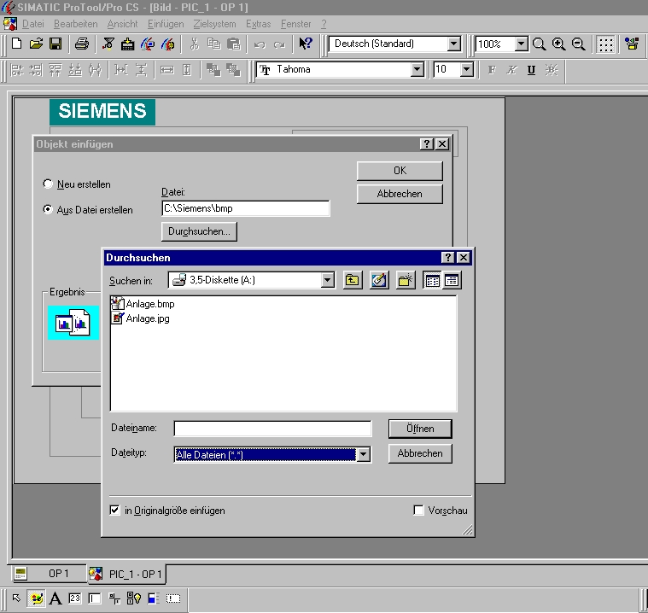

3.5.1.3 Bildüberschrift eingeben
1. Stellen Sie den Zoomfaktor auf 200%.
2. Klicken Sie auf um ein Textfeld einzugeben.
3. Ziehen Sie mit den Mauszeiger ein Fenster in der gewünschten Größe der Überschrift auf.
4. Geben Sie als Text „ABFÜLLANLAGE“ ein.
5. Stellen Sie den Mauszeiger durch Klicken auf die Schaltfläche in den Anzeigemodus zurück.
6. Öffnen Sie durch Anklicken des Textfeldes mit der rechten Maustaste die Eigenschaften des Textfeldes.
7. Stellen Sie unter Allgemein die Ausrichtung auf Mitte.
8. Ändern Sie unter Schriftart den Schriftgrad für die Schriftgröße auf 14.

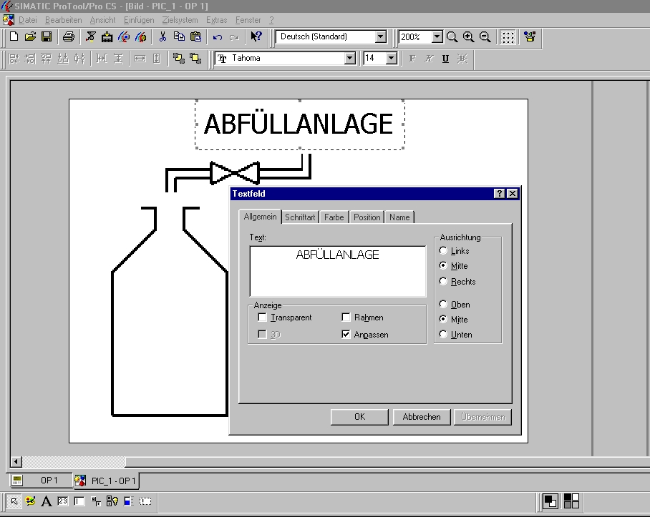

3.5.1.4 Bildnamen vergeben und als Startbild definieren

1. Klicken Sie unten links auf die Karte OP1 um zum Projektfenster zurückzukehren.
2. Den Bildnamen mit der rechten Maustaste anklicken und Eigenschaften aufrufen.
3. Grundbild als Bildname eingeben.
4. Startbild anwählen und mit OK bestätigen.

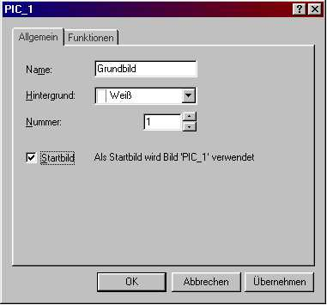
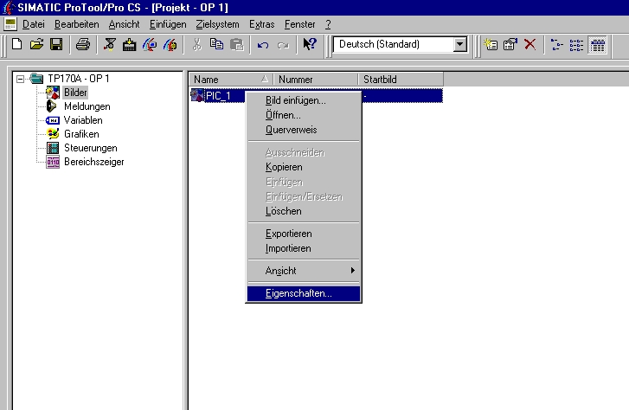

3.5.2 Zweites Bild mit der Schaltfläche Transfer erstellen

1. Erstellen Sie ein zweites Bild und vergeben Sie den Bildnamen „Zähler“.
2. Wechseln Sie in das Bild Zähler und stellen Sie den Zoomfaktor auf 200%.
3. Klicken Sie auf das Symbol der Zustandsschaltfläche
4. Ziehen Sie unten links mit der Maus einen Rahmen für die Schaltfläche auf.
5. Geben Sie unter Text „Transfer“ ein und stellen Sie die Ausrichtung auf Mitte.
6. Ändern Sie unter Schriftart den Schriftgrad für die Schriftgröße auf 12

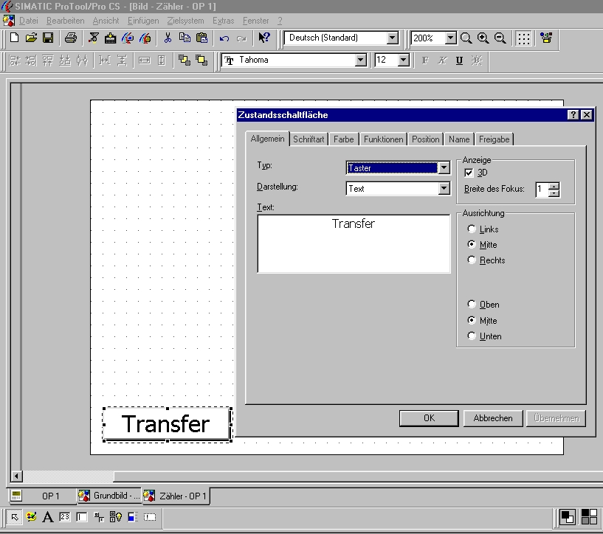

7. Klicken Sie auf die Karte Funktionen.
8. Wählen Sie bei Ereignis Drücken.
9. Im Fenster Objektauswahl den Ordner Umschalten erweitern auf Betriebsart wechseln klicken.
10. Auf Hinzufügen klicken und als Betriebsart Transfer auswählen.
11. Die geöffneten Fenster mit OK schließen.

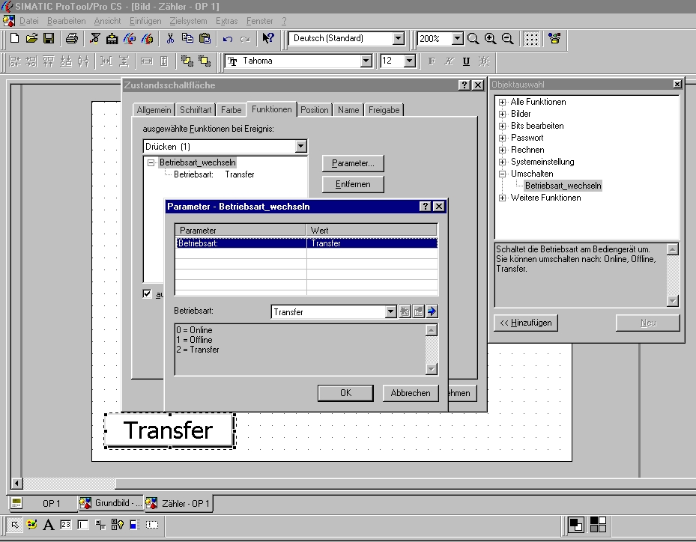

Hinweis
Mit der Betriebsart Transfer ist es möglich das TP170A in den Transfer-Modus zu schalten, dadurch kann eine Datenübertragung durchgeführt werden.

3.5.3 Bildwechsel projektieren
3.5.3.1 Im Bild Zähler den Bildwechsel zum Grundbild projektieren.

1. Klicken Sie auf Zustandsschaltfläche und ziehen Sie mit der Maus am unteren rechten Bildschirmrand ein Fenster in der Größe der gewünschten Schaltfläche auf.
2. Geben Sie unter Allgemein bei Text „Zurück“ ein.
3. Ändern Sie unter Schriftart den Schriftgrad für die Schriftgröße auf 12.
- Fügen Sie unter Funktionen durch Drücken den Bildwechsel zum Grundbild ein.
- Schließen sie die Fenster mit OK.

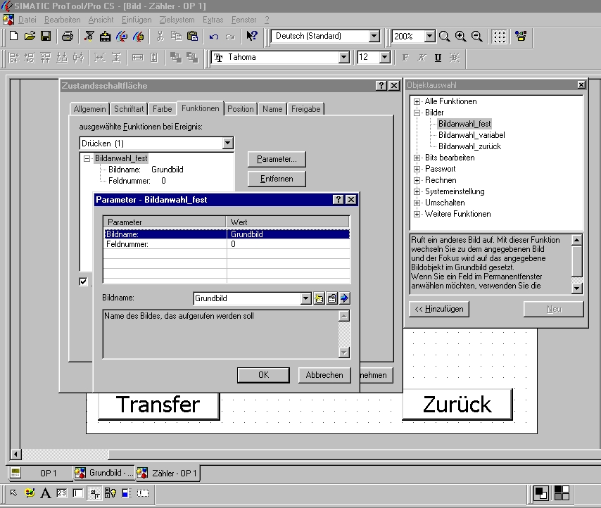

3.5.3.2 Im Grundbild den Bildwechsel zum Bild Zähler projektieren.
- Klicken Sie auf Zustandsschaltfläche und ziehen Sie mit der Maus am oberen linken Bildschirmrand ein Fenster in der Größe der gewünschten Schaltfläche auf.
- Geben Sie unter Allgemein bei Text „>>“ ein.
- Ändern Sie unter Schriftart den Schriftgrad für die Schriftgröße auf 12.
- Fügen Sie unter Funktionen durch Drücken den Bildwechsel zum Bild Zähler ein.
- Schließen sie die Fenster mit OK.

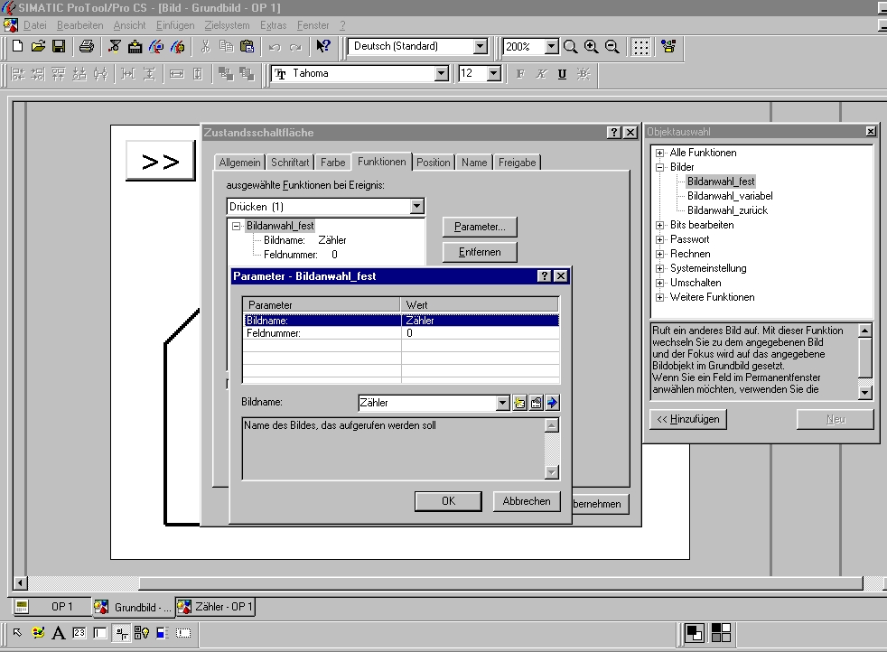

Hinweis
Es ist oft einfacher eine fertige Schaltfläche zu kopieren und zu verändern, als jedes Mal eine neue Schaltfläche zu erstellen.

3.6 TP170A in den Transfer-Modus schalten
Die Einstellung der Optionen für den Transferbetrieb ist nur in der Anlaufphase des Bediengerätes möglich. In der Anlaufphase wird kurzzeitig das Startmenü geöffnet. Betätigen Sie die Schaltfläche Config, um das Konfigurationsmenü aufzurufen
Betätigen Sie die Schaltfläche Transfer um in den Transfer-Modus zu schalten.

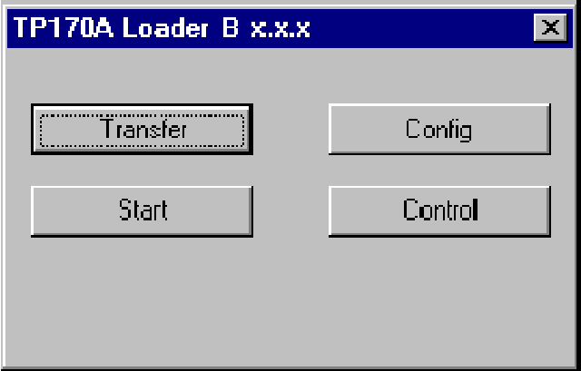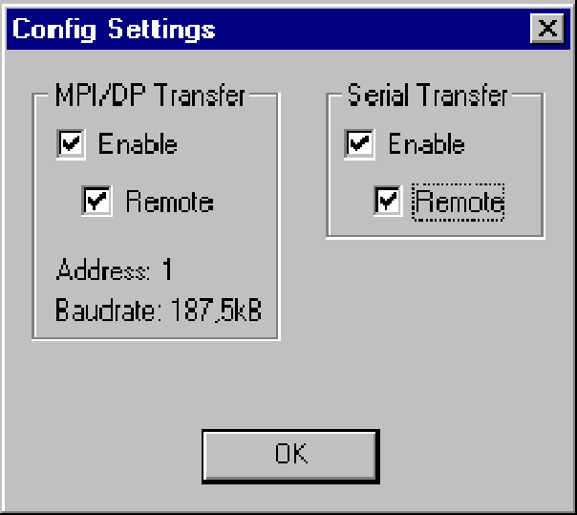

Hinweis
Wenn die Übertragung vom Projektierungsrechner mit einem Hinweis auf einen Kompatibilitätskonflikt abgebrochen wird, muss das Betriebssystem des TP170A neu geladen werden. Die Vorgehensweise ist unter Kapitel 10 beschrieben.

3.7 Speichern, Generieren und Transferieren des Projektes

Vor dem eigentlichen Transfer des Projektes, muss das Projekt erst gespeichert und generiert werden. Durch das Generieren wird eine auf dem TP170A ablauffähige Datei erzeugt. Während des Generiervorganges werden evtl. Hinweise, Warnungen und Fehler zur Projektierung angezeigt.

Die Einstellungen der Transferparameter sind im Menü Datei unter Transfer möglich.
Diese Einstellungen sind nur einmalig durchzuführen, denn die Transferparameter behalten diese Belegung bei und müssen nicht vor jeden Transfer neu eingestellt werden.

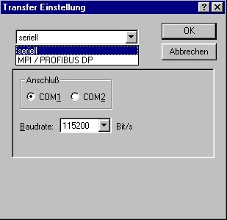

Im Menü Datei oder über die Schaltflächen kann gespeichert, generiert und transferiert werden.
1. Speichen
2. Generieren
3. Transferieren

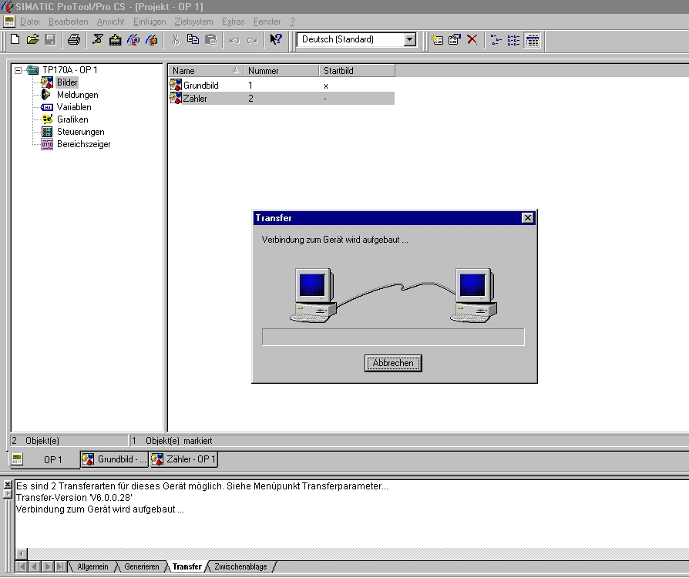

Hinweis
Vor dem Transferieren, muss eine Verbindung mit dem Datenkabel zwischen PG und TP170A und zwischen TP170A und der Steuerung hergestellt werden.
Ist der Transfer beendet, läuft das TP170A hoch und das Startbild wird angezeigt.
Die Übertragung war erfolgreich.

4. Bedienung des TOUCH PANEL TP170A

  - Touchelemente des TP170A

Touchelemente sind berührungssensitive Bedienelemente am Bildschirm des Touch Panel, wie z. B. Schaltflächen, Eingabefelder und Meldefenster. Die Bedienung unterscheidet sich grundsätzlich nicht vom Drücken konventioneller Tasten.
Sie bedienen Touchelemente durch Berühren mit dem Finger oder mit einem Gegenstand.

4.1.1 Schaltflächen
Bei projektiertem 3D-Effekt unterscheiden sich die Darstellungen für die beiden Zustände berührt und nicht berührt.
Die folgenden Bilder zeigen als Beispiel für die Darstellung eine Zustandsschaltfläche:

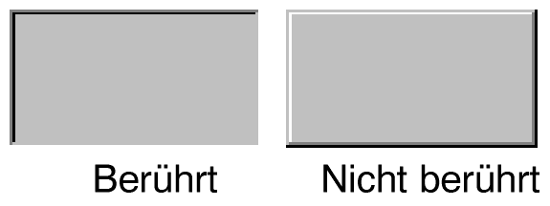

4.1.2 Eingabefelder
Zur Eingabe numerischer Werte blendet das Touch-Gerät automatisch eine numerische Bildschirmtastatur ein, sobald Sie ein Eingabefeld berühren. Bedienbare Tasten der Bildschirmtastatur werden räumlich hervorgehoben, nicht bedienbare werden als einfache Flächen dargestellt. Beim Beenden der Eingabe wird die Tastatur automatisch wieder ausgeblendet.
Wenn Sie ein Eingabefeld berühren, erscheint als Bedienungsrückmeldung die dargestellte Bildschirmtastatur.

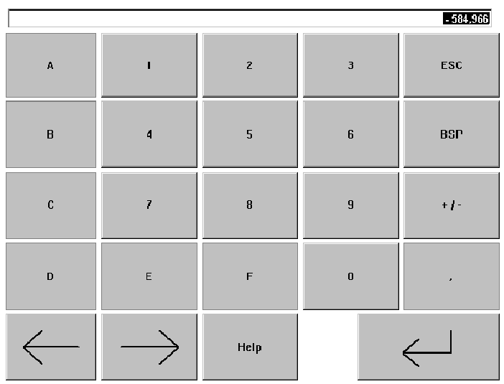

4.1.3 Bedeutung der Schaltflächen

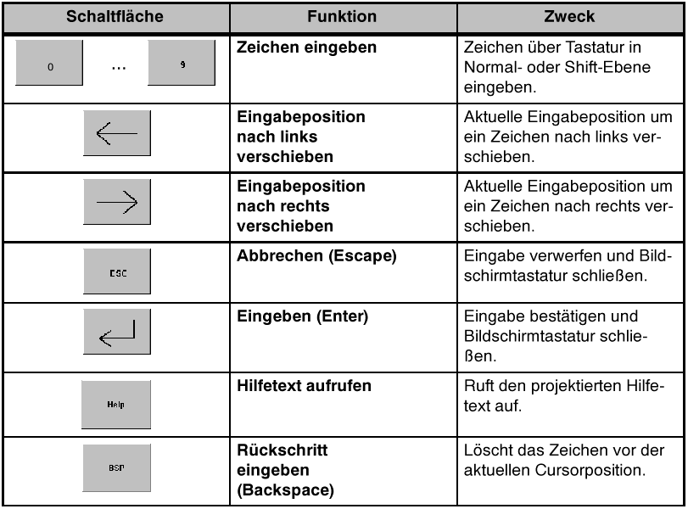

4.1.4 Werte eingeben

Numerische Werte geben Sie zeichenweise über die Eingabetasten der Bildschirmtastatur ein. Befindet sich im Feld bereits ein Wert, so wird dieser bei der Eingabe des ersten Zeichens gelöscht. Sobald Sie die Eingabe beginnen, können Sie das Feld solange nicht verlassen, bis Sie die Eingabe bestätigen oder abbrechen.
Die Ausrichtung der eingegebenen Zeichen ist rechtsbündig. Bei der Eingabe eines neuen Zeichens werden alle bereits eingegebenen Zeichen um eine Position nach links weitergeschoben.
Ungültige Zeichen werden mit einer Fehlermeldung abgewiesen. Bei Überschreitung der maximal möglichen Zeichenzahl wird das zuletzt eingegebene Zeichen überschrieben.
Mit ENTER bestätigen Sie den eingegebenen Wert, mit ESC brechen Sie die Eingabe ab.
In beiden Fällen wird das Fenster geschlossen.

4.2 Beispiel der Abfüllanlage auf dem TP170A

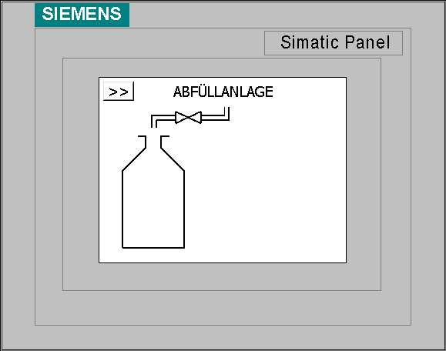

Durch Drücken der Taste wird ins zweite Bild gewechselt.

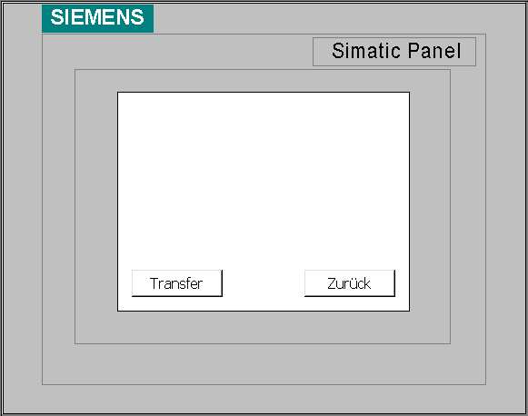

5. Anzeige- und Bedienelemente mit Variablen

  - Anzeigeelemente

Mit Anzeigeelementen überwachen Sie am Bediengerät die Maschine oder Anlage. Aktuelle Informationen, z. B. Istwerte aus der Steuerung, Prozess- und Betriebszustände oder Störungen, können Sie am Bediengerät als Zahlenwert, im Klartext oder als Grafik anzeigen.

In ProTool stehen zwei Typen von Anzeigeelementen zur Verfügung:

5.1.1 Statische Anzeigeelemente

Statische Anzeigeelemente sind Texte und Grafiken, die keine Anbindung an die Steuerung haben. Sie reagieren nicht auf Benutzereingaben und können zur Laufzeit am Bediengerät nicht geändert werden. Verwenden Sie statische Anzeigeelemente z. B. für Anlagenbilder oder als textliche oder grafische Erläuterung für Bedienelemente und dynamische Anzeigeelemente.

Statische Anzeigeelemente sind:

- Statischer Text
- Grafik

5.1.2 Dynamische Anzeigeelemente

Dynamische Anzeigeelemente sind über Variablen mit der Steuerung verbunden. Sie visualisieren aktuelle Werte aus der Steuerung wahlweise in alphanumerischer oder grafischer Form. Dynamische Anzeigeelemente können ohne Eingriff des Bedieners ihre Anzeige zur Laufzeit am Bediengerät spontan ändern. Verwenden Sie dynamische Anzeigeelemente für alle Aufgaben, die im Zusammenhang mit der Überwachung des Prozesses, der Maschine oder der Anlage stehen.

Dynamische Anzeigeelemente sind:

- Ein-, Ausgabefelder
- Balken
- Meldeanzeige

5.2 Bedienelemente
Mit Bedienelementen greifen Sie am Bediengerät direkt in den Prozessablauf ein.
Sie geben damit z. B. Sollwerte vor, lösen Funktionen aus, schlagen Bilder auf und quittieren Meldungen. Bedienelementen können Sie einen Passwortlevel zuordnen, um damit eine Bedienung durch unbefugte Personen zu verhindern.

In ProTool stehen die folgenden Bedienelemente zur Verfügung:

- Eingabefelder
- Zustandsschaltfläche

Über dynamische Attribute können Sie z. B. durch Farbwechsel oder Blinken signalisieren, dass in einer bestimmten Situation eine Bedienung am Bedienelement erwartet wird. Darüber hinaus können Sie Bedienelemente ereignisgesteuert am Bediengerät ein- und ausblenden. Detaillierte Beschreibungen der einzelnen Projektierungsschritte finden Sie in der ProTool Online-Hilfe.

5.3 Variablen

Eine Variable hat einen symbolischen Namen und einen definierten Datentyp. Der Wert der Variablen ändert sich während der Ausführung des Steuerungsprogramms. Variablen mit Steuerungsanbindung werden als globale Variablen, Variablen ohne Steuerungsanbindung werden als lokale Variablen bezeichnet.

- Globale Variablen

Eine Variable mit Steuerungsanbindung belegt einen definierten Speicherplatz in der Steuerung, auf den sowohl vom Bediengerät als auch von der Steuerung lesend und schreibend zugegriffen werden kann.

- Lokale Variablen

Lokale Variablen haben keine Anbindung an die Steuerung. Sie sind nur im Bediengerät verfügbar. Lokale Variablen legen Sie z.B. an, um Grenzwerte durch den Bediener am Bediengerät eingeben zu können.
5.4 Aufgabenstellung im Projekt Abfüllanlage

Im Grundbild soll über eine Balkenanzeige das Füllen der Flasche und über ein Ausgabefeld der Füllstand angezeigt werden.
Der Bediener soll den Füllstand der Flasche in einem Grenzbereich von 20 bis 100 vorgeben können.
Über eine Schaltfläche soll die Betätigung des Zulaufventils möglich sein.
Das Ventil darf nur so lange geöffnet bleiben, bis der voreingestellte Füllstand erreicht ist oder durch nochmaliges Drücken der Schaltfläche der Füllvorgang vorzeitig gestoppt wurde.
In einem Meldefenster sollen Betriebsmeldungen ausgegeben werden.
Die Anzahl der bereits gefüllten Flaschen soll am unteren Bildschirmrand angezeigt werden.
Mit einer weiteren Schaltfläche soll ein Flaschenwechsel durchgeführt werden können.

Im Bild Zähler soll mit Hilfe der Schaltflächen „Zähler rückwärts“, Zähler vorwärts“, „Zähler rücksetzen“ und „Vorgabe“ der Zählerstand des Flaschenzähler korrigiert werden können.

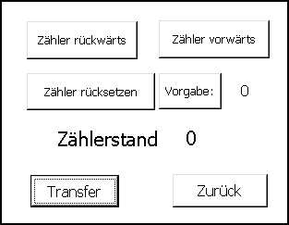
Grundbild Bild Zähler

  - Tabelle der verwendeten Variablen

Name | Variablen-Name | Format | Adresse
Füllvorgabe | Vorgabe | INT | MW60
Füllstand | Inhalt | INT | MW62
Zulaufventil | Ventil | BOOL | A4.0
Neue Flasche | Flasche | BOOL | M70.0
Zähler rückwärts | Z_ rück | BOOL | M70.1
Zähler vorwärts | Z_ vor | BOOL | M70.2
Zähler rücksetzen | Z_reset | BOOL | M70.3
Zähler | Anzahl | INT | MW64
Zähler_Vorgabe | Z_Vorgabe | COUNTER | MW66
Zähler_setzen | Z_set | BOOL | M70.4

6. Anzeige- und Bedienelemente mit Variablen projektieren

  - Anzeige- und Bedienelemente im Grundbild projektieren

Zunächst wird eine Balkenanzeige und eine Zustandsschaltfläche projektiert.

6.1.1 Balkenanzeige projektieren

1. Schaltfläche Balken anklicken und ein Fenster im Bild der Flasche aufziehen.
2. Unter Allgemein bei Richtung: nach oben, bei Balkengröße: Minimalwert 0 und Maximalwert 100 eingeben und entfernen Sie unter Anzeige den Haken auf Rahmen.
3. Bei Balkenwert auf das Symbol NEU für neue Variable klicken.

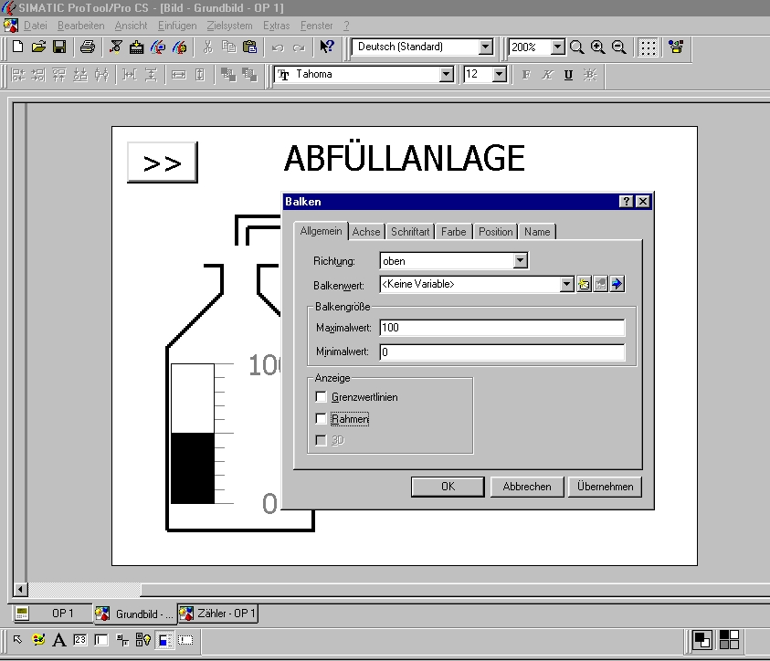

6.1.2 Neue Variable eingeben
1. Tragen Sie den Variablen-Namen, den Variablen-Typ, den Erfassungszyklus und den Bereich in die Felder ein.
2. Aktivieren Sie unter Optionen die Funktion Ständig lesen.
3. Bestätigen sie die Eingaben mit OK.

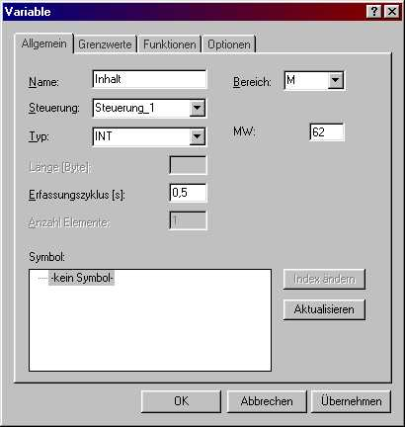

Hinweis
Durch die Funktion „Ständig lesen“ wird die Variable laufend aktualisiert, auch wenn sie sich nicht im aufgeschlagenen Bild befindet. Dies ist bei Kurven von Bedeutung. Eine Kurve soll meistens auch aufgezeichnet werden, wenn das Bild nicht angewählt ist.
6.1.3 Darstellung des Balkens einstellen
1. Auf die Karte Achse wechseln und bei Anzeige die Skalierung entfernen.
2. Fenster mit OK schließen.

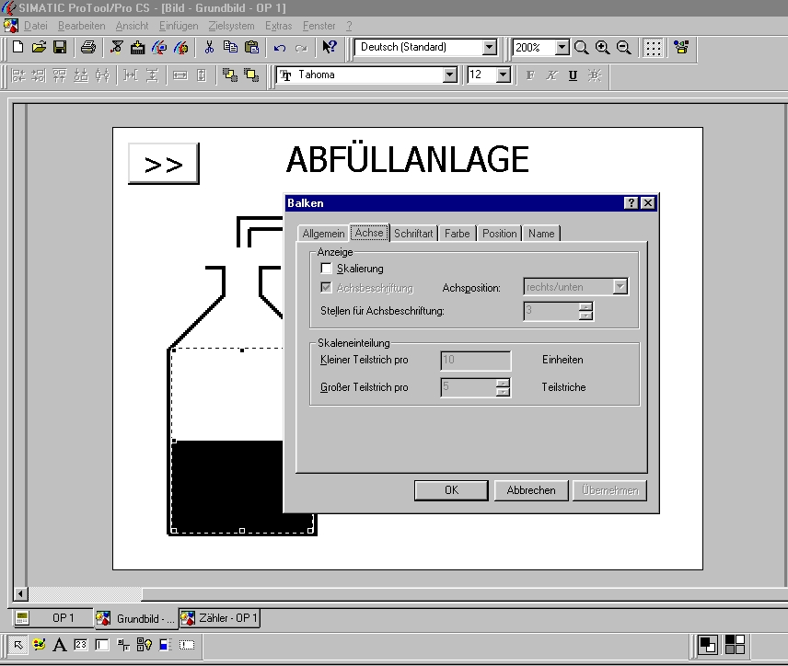

Hinweis
Mit den Cursortasten kann der Balken in kleinen Rasterschritten bewegt werden.
6.1.4 Zustandsschaltfläche projektieren
- Das Symbol Zustandsschaltfläche anklicken und ein Fenster am Bildschirm aufziehen.
- Typ Schalter und Darstellung Text einstellen.
- Texte für die Schaltstellungen eingeben und Schriftgröße auf 10 ändern
- Eine neue Variable mit den Namen „Ventil“ erstellen und die Fenster mit OK schließen.

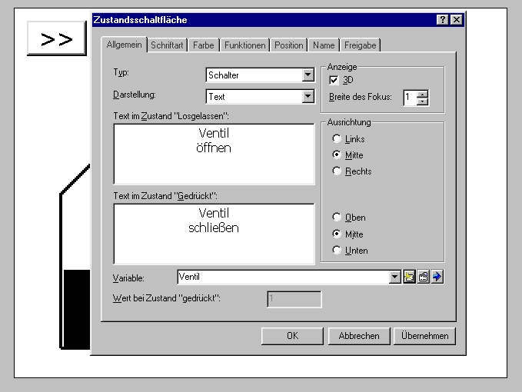

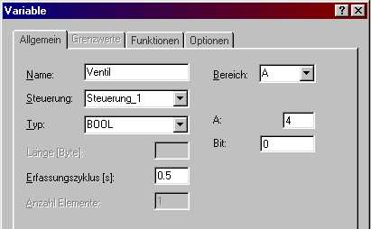
6.2 Eingabefeld für die Füllvorgabe projektieren
6.2.1 Textfeld Füllvorgabe

- Erstellen Sie ein Textfeld mit den Namen „Füllvorgabe:“.
- Ändern Sie in den Eigenschaften die Ausrichtung auf Rechts und Mitte.
- Entfernen Sie den Haken bei Anpassen.
- Ändern Sie die Schriftgröße auf 10.
- Schließen Sie das Fenster mit OK.

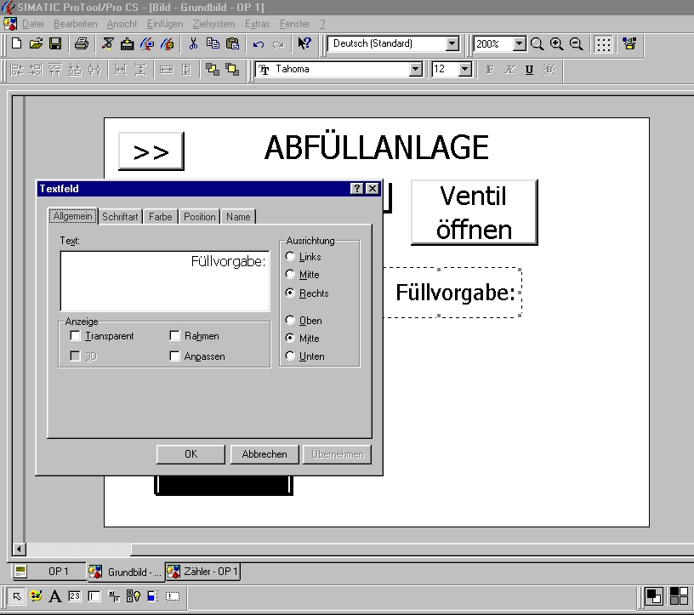

6.2.1 Eingabefeld Füllvorgabe

- Klicken Sie auf Eingabefeld und ziehen Sie einen Rahmen hinter den Textfeld auf.
- Stellen Sie die Eigenschaften des Eingabefeldes ein.
- Klicken Sie bei Wert auf Neu um eine neue Variable zu erstellen.

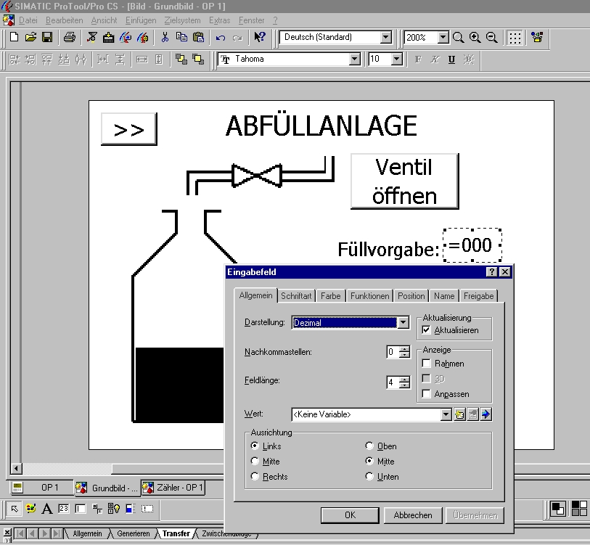

6.2.2 Variable Vorgabe mit Grenzwerten für Eingabefeld erstellen
- Geben Sie die Angaben zur Variable „Vorgabe“ ein.
- Klicken Sie auf die Karte Grenzwerte
- Geben Sie den oberen Grenzwert 100 als Konstante ein.
- Geben Sie den unteren Grenzwert 20 als Konstante ein.
- Schließen Sie die Fenster mit OK.

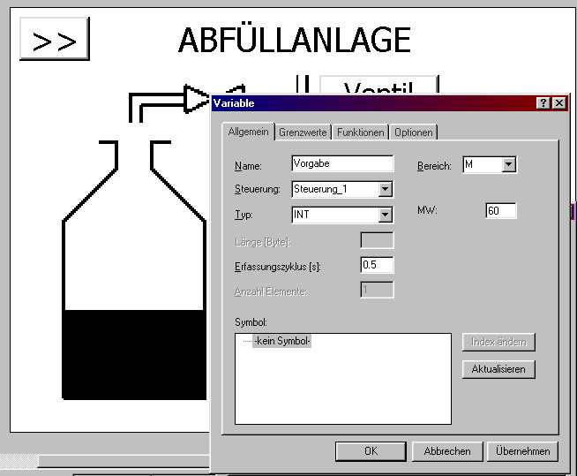

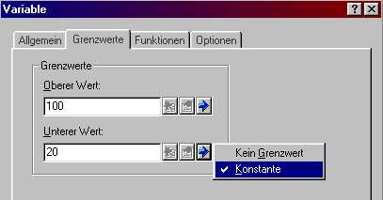

6.3 Ausgabefeld für den Füllstand projektieren
6.3.1 Textfeld Füllstand

- Erstellen Sie ein Textfeld mit den Namen „Füllstand:“.
- Ändern Sie in den Eigenschaften die Ausrichtung auf Rechts und Mitte.
- Entfernen Sie den Haken bei Anpassen.
- Ändern Sie die Schriftgröße auf 10.
- Schließen Sie das Fenster mit OK.

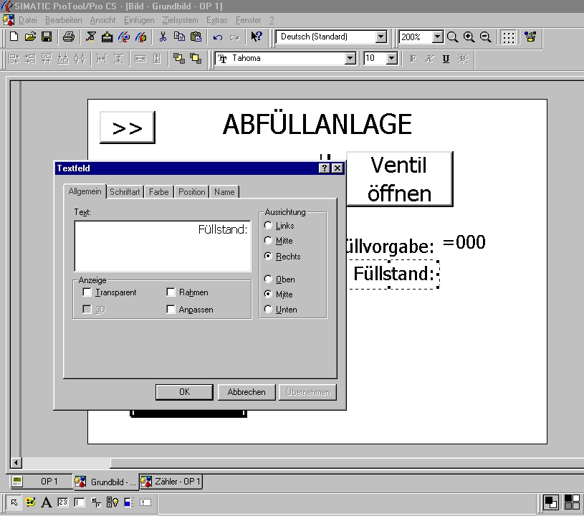

6.3.2 Ausgabefeld Füllstand

- Klicken Sie auf Ausgabefeld und ziehen Sie einen Rahmen hinter den Textfeld auf.
- Stellen Sie die Eigenschaften des Ausgabefeldes ein.
- Wählen Sie unter Wert die Variable „Inhalt“ aus.

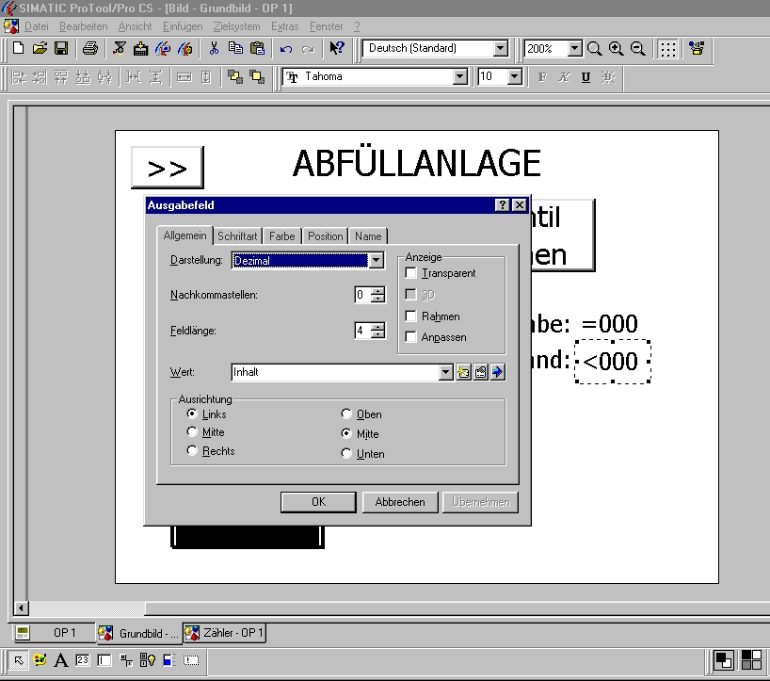

6.4 Schaltfläche für den Flaschenwechsel projektieren

6.4.1 Zustandsschaltfläche projektieren.

- Klicken Sie auf Zustandsschaltfläche und ziehen Sie mit der Maus ein Fenster in der Größe der gewünschten Schaltfläche auf.
- Geben Sie unter Allgemein bei Text „Neue Flasche“ ein.
- Ändern Sie unter Schriftart den Schriftgrad für die Schriftgröße auf 10.
- Klicken Sie auf die Karte Funktionen.

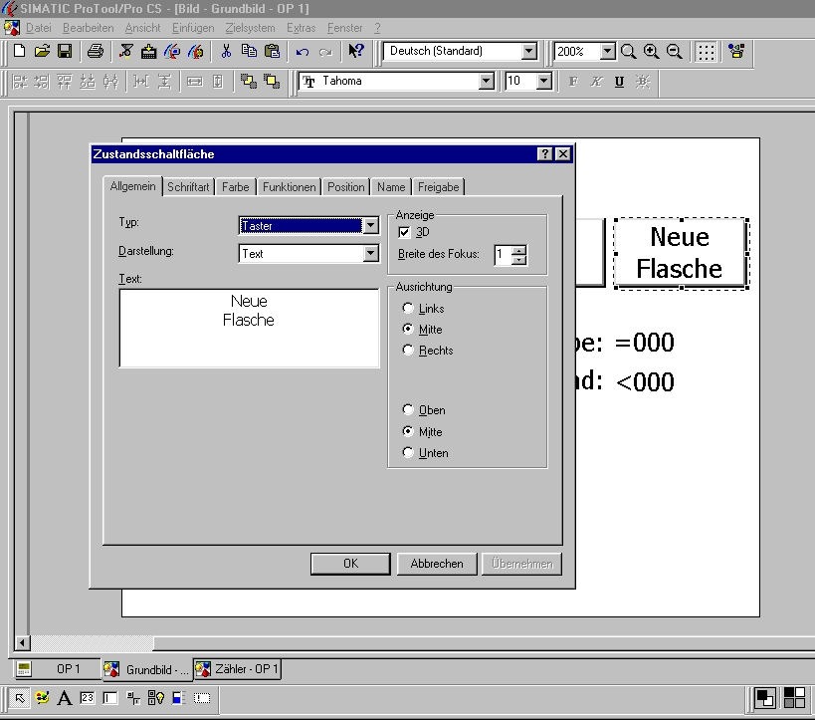

6.4.2 Funktion der Schaltfläche projektieren.
- Wählen Sie bei Ereignis Drücken und erweitern Sie unter Objektauswahl den Ordner Bits bearbeiten.
- Klicken Sie auf Bit_setzen.
- Betätigen Sie die Schaltfläche Hinzufügen.
- Klicken Sie im Fenster Parameter auf NEU für neue Variable einfügen.
- Erstellen Sie die Variable „Flasche“ und fügen Sie diese ein.

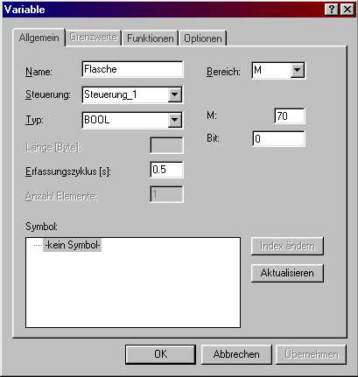
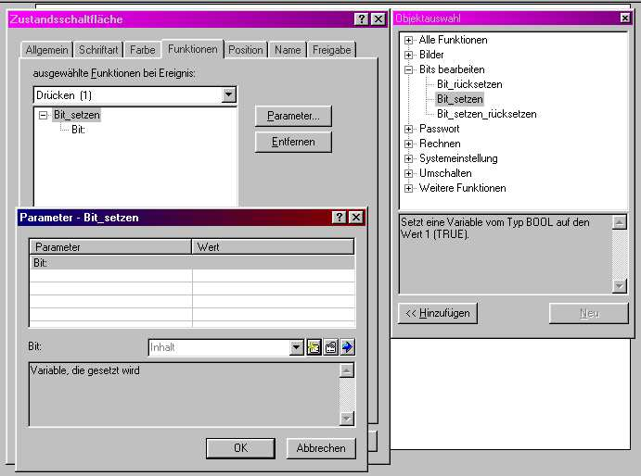

- Wählen Sie bei Ereignis Loslassen.
- Klicken sie unter Objektauswahl auf Bit_rücksetzen.
- Betätigen Sie die Schaltfläche Hinzufügen.
- Fügen Sie die Variable „Flasche“ ein.
- Schließen Sie die Fenster mit OK.
- Speichern, Generieren und Transferieren Sie Ihr Projekt.

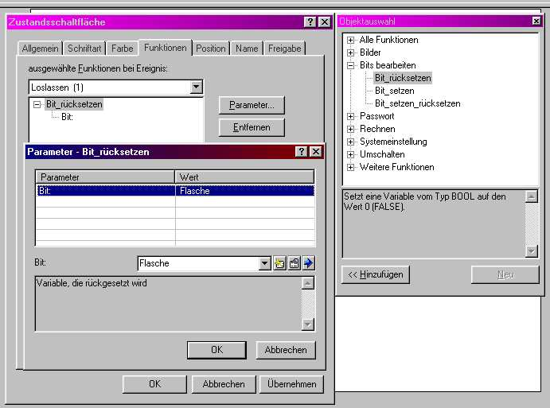

6.5 Steuerungsprogramm zum Beispielprojekt „Abfüllanlage“

Wenn das Zulaufventil geöffnet wird, dann strömt Flüssigkeit in die Flasche. Ein analoger Füllstandsmesser teilt der Steuerung den Füllstand der Flasche mit.
Um diese Funktion zu Simulieren, muss ein kleines Steuerungsprogramm erstellt werden.
Mit Hilfe eines Zählers der durch das geöffnete Zulaufventil und einen Taktgeber hochzählt kann ein Füllstand in der Flasche simuliert werden. Wenn der voreingestellte Füllstand erreicht ist wird das Zulaufventil wieder geschlossen. Ein Wechsel der Flasche bewirkt die Rückstellung des Zählers.

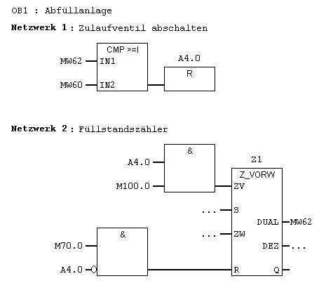

Geben Sie das Steuerungsprogramm ein und übertragen Sie es in die SPS- Steuerung.

6.6 Beispiel der Abfüllanlage auf dem TP170A

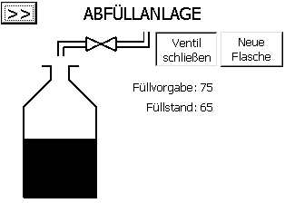
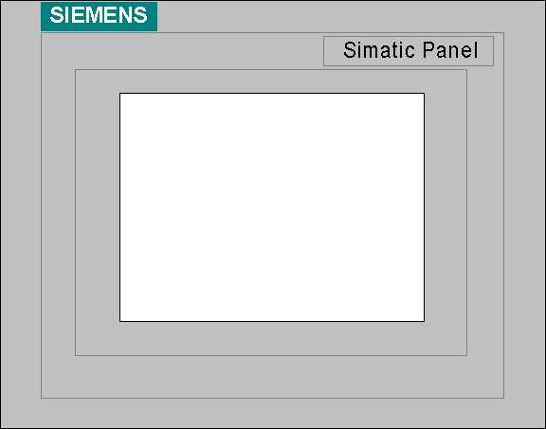

Durch Drücken der Taste „>>“ wird ins zweite Bild gewechselt.

7 Projektieren von meldungen
Die Abfüllanlage ist nun soweit fertiggestellt. Was noch fehlt, sind Meldungen.
Meldungen beinhalten Hinweise zum laufenden Betrieb der Anlage.
Unterschieden wird in Betriebs- und Störmeldungen. Betriebsmeldungen beziehen sich auf Zustände einer Maschine oder eines Prozesses, Störmeldungen zeigen Alarme einer Maschine oder eines Prozesses an und müssen quittiert werden.

Hinweis
Mit dem Touch Panel TP170A können nur Betriebsmeldungen projektiert werden.

Bevor Betriebsmeldungen projektiert werden können, muss ein Kommunikationsbereich festgelegt werden.

  - Kommunikationsbereich für Betriebsmeldungen festlegen

- Doppelklicken Sie auf Bereichszeiger.
- Wählen Sie Betriebsmeldungen aus und Klicken Sie die Schaltfläche „OK“.

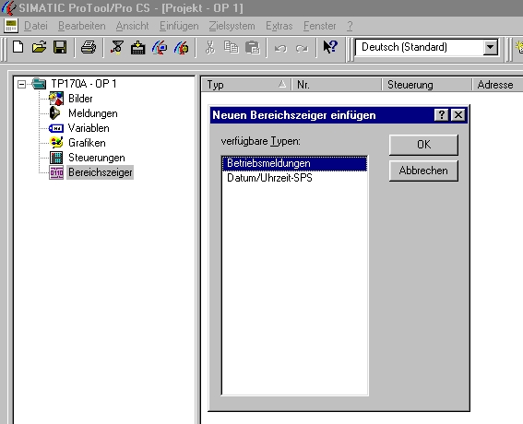

3. Geben Sie als Bereich ab MW80 und als Länge 1 Wort ein. Bestätigen Sie Ihre Eingaben mit OK.

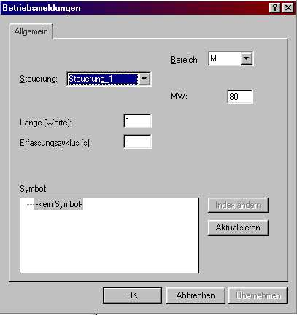

Hinweis
Ein Wort besteht aus 16 Bit´s. Pro Wort können 16 Betriebsmeldungen programmiert werden, da jeder Betriebsmeldung ein Bit zugeordnet wird. In unseren Beispiel ist die erste Meldung den Merkerbit M81.0 zugeordnet.
  - Betriebsmeldungen eingeben

Im Beispiel der Abfüllanlage sollen mehrere Betriebsmeldungen ausgeben werden.

1. Öffnen Sie im Projektfenster den Bereich Meldungen.
2. Klicken Sie auf Betriebsmeldungen.

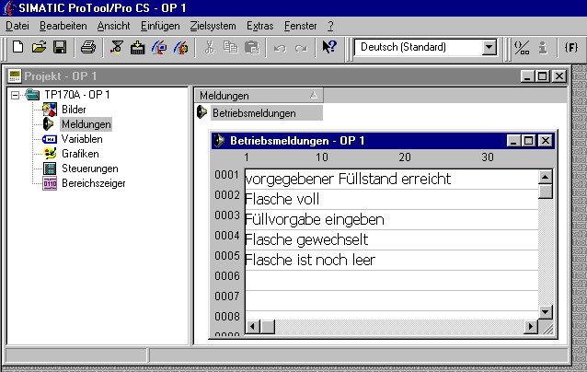

Hinweis
Am unteren Bildschirmrand wird das Merkerbit der jeweiligen Betriebsmeldung angezeigt.

  - Meldeanzeige für Betriebsmeldungen erzeugen

- Wechseln Sie in das Grundbild.
- Klicken Sie auf das Symbol für Meldeanzeige einfach und ziehen Sie einen Rahmen auf.
- Wählen Sie unter Spalten nur den Meldetext aus.
- Stellen Sie unter Anzeige 1 Zeile pro Meldung und 3 maximal sichtbare Meldungen ein.
- Schließen Sie das Fenster mit OK.
- Speichern, Generieren und Transferieren Sie Ihr Projekt.

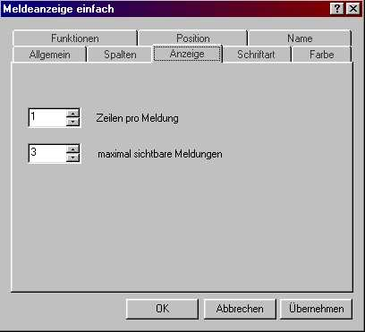
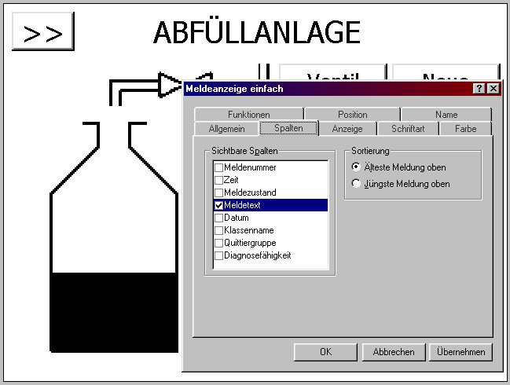

7.4 Steuerungsprogramm OB1 für Betriebsmeldungen erweitern

Das Steuerungsprogramm muss um fünf Netzwerke erweitert werden.

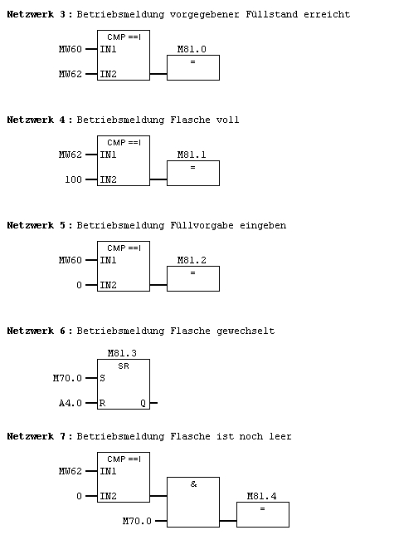

Geben Sie das Steuerungsprogramm ein und übertragen Sie es in die SPS- Steuerung.

7.5 Betriebsmeldungen am TP170A testen

Geben Sie verschiedene Füllvorgaben ein, um die Meldungen zu aktivieren.

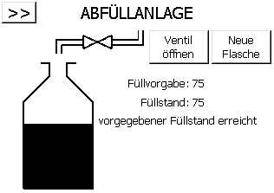

8 Projektieren des flaschenzälers

8.1 Text- und Ausgabefeld für den Flaschenzähler im Grundbild projektieren.

8.1.1 Textfeld Flaschenzähler

- Erstellen Sie ein Textfeld mit den Namen „gefüllte Flaschen“.
- Ändern Sie in den Eigenschaften die Ausrichtung auf Rechts und Mitte.
- Entfernen Sie den Haken bei Anpassen.
- Ändern Sie die Schriftgröße auf 10.
- Schließen Sie das Fenster mit OK.

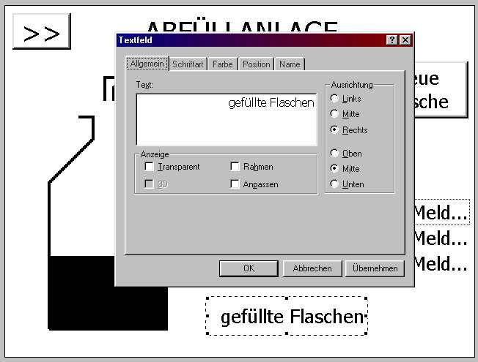

8.1.2 Ausgabefeld Flaschenzähler

- Klicken Sie auf Ausgabefeld und ziehen Sie einen Rahmen hinter den Textfeld auf.
- Stellen Sie die Eigenschaften des Ausgabefeldes ein.
- Wählen Sie unter Wert eine neue Variable aus.
- Erstellen Sie die Variable „Anzahl“.
- Schließen Sie die Fenster mit OK.

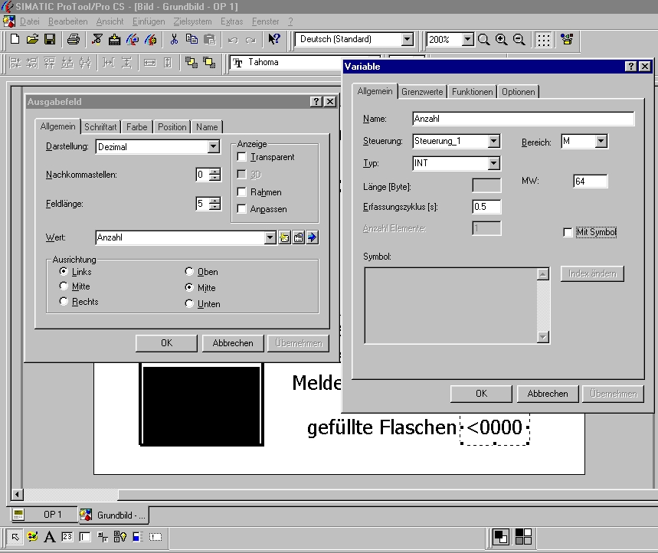

8.2 Schaltflächen im Bild Zähler projektieren.
8.2.1 Zustandsschaltfläche für Zähler rückwärts

- Wechseln Sie in das Bild Zähler.
- Klicken Sie auf Zustandsschaltfläche und ziehen Sie mit der Maus ein Fenster in der Größe der gewünschten Schaltfläche auf.
- Geben Sie unter Allgemein bei Text „Neue Flasche“ ein.
- Ändern Sie unter Schriftart den Schriftgrad für die Schriftgröße auf 10.
- Klicken Sie auf die Karte Funktionen.

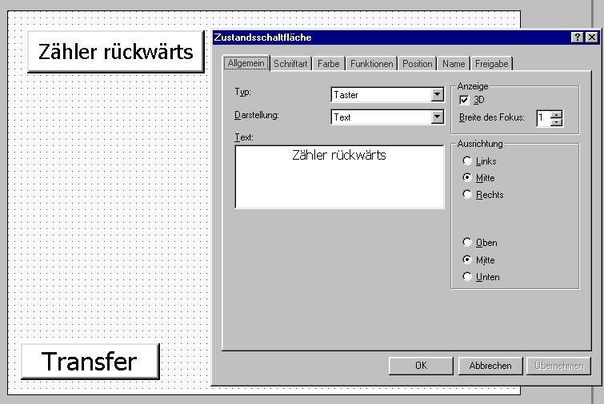

8.2.2 Funktion der Schaltfläche projektieren.

- Wählen Sie bei Ereignis Drücken und erweitern Sie unter Objektauswahl den Ordner Bits bearbeiten.
- Klicken Sie auf Bit_setzen.
- Betätigen Sie die Schaltfläche Hinzufügen.
- Klicken Sie im Fenster Parameter auf NEU für neue Variable einfügen.
- Erstellen Sie die Variable „Z_rück“ (M 70.1)und fügen Sie diese ein.

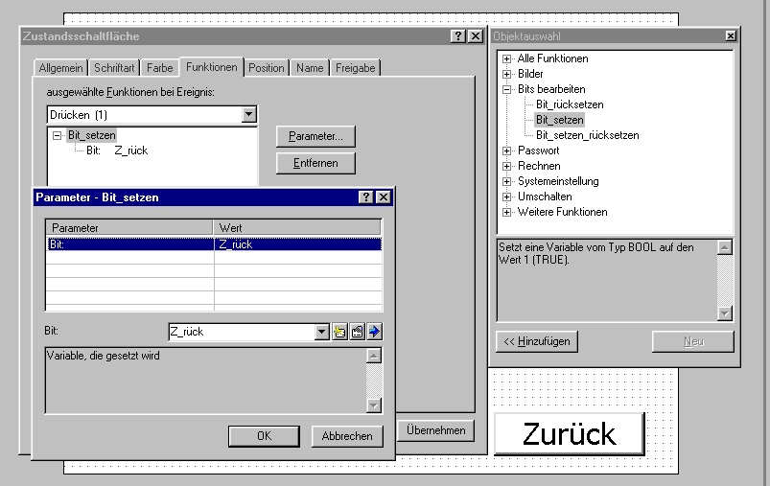

- Wählen Sie bei Ereignis Loslassen.
- Klicken sie unter Objektauswahl auf Bit_rücksetzen.
- Betätigen Sie die Schaltfläche Hinzufügen.
- Fügen Sie die Variable „Z_rück“ ein.
- Schließen Sie die Fenster mit OK.

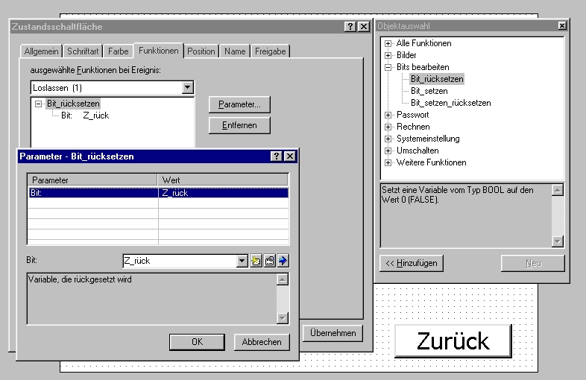

8.2.3 Schaltflächen „Zähler vorwärts“, „Zähler rücksetzen“ und „Vorgabe:“ projektieren

Die Schaltflächen können analog der Schaltfläche „Zähler rückwärts“ projektiert werden.

- Erstellen Sie die Schaltfläche „Zähler vorwärts“ mit der Variable „Z_vor“ (M70.2).
- Erstellen Sie die Schaltfläche „Zähler rücksetzen“ mit der Variable „Z_reset“ (M70.3).
- Erstellen Sie die Schaltfläche „Vorgabe:“ mit der Variable „Z_set“ (M70.4).

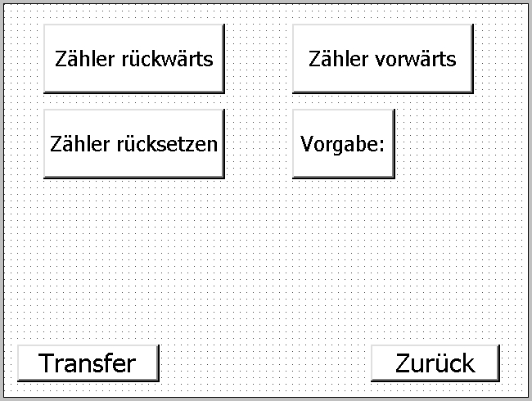

Hinweis
Es ist auch möglich eine vorhandene Schaltfläche zu kopieren und dann in den Eigenschaften Veränderungen durchzuführen.

8.2.4 Eingabefeld für die Zählervorgabe projektieren

- Klicken Sie auf Eingabefeld und ziehen Sie einen Rahmen hinter der Schaltfläche „Vorgabe:“ auf.
- Stellen Sie die Eigenschaften des Eingabefeldes ein.
- Klicken Sie bei Wert auf Neu um eine Variable zu erstellen.

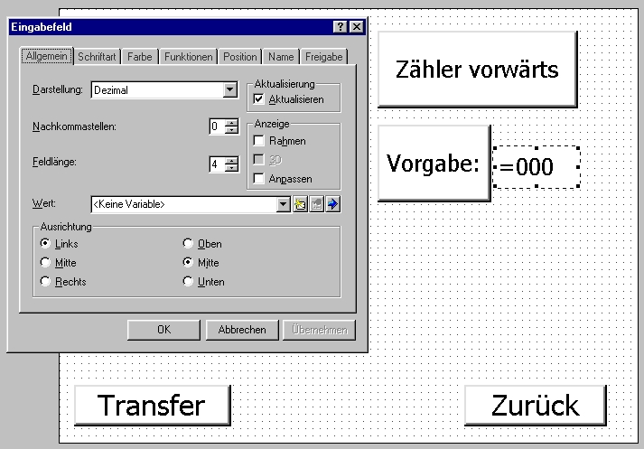

8.2.5 Variable „Z_Vorgabe“ mit Grenzwerten für Eingabefeld erstellen

- Geben Sie die Angaben zur Variable „Z_Vorgabe“ ein.
- Klicken Sie auf die Karte Grenzwerte
- Geben Sie den oberen Grenzwert 999 als Konstante ein.
- Geben Sie den unteren Grenzwert 0 als Konstante ein.
- Schließen Sie die Fenster mit OK.

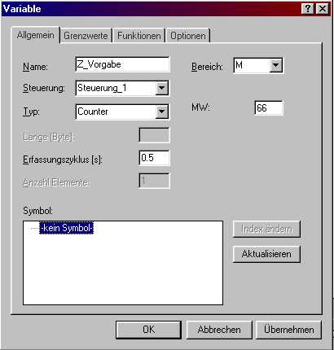

8.2.6 Textfeld Zählerstand

- Erstellen Sie ein Textfeld mit den Namen „Zählerstand“.
- Ändern Sie in den Eigenschaften die Ausrichtung auf Rechts und Mitte.
- Entfernen Sie den Haken bei Anpassen.
- Ändern Sie die Schriftgröße auf 14.
- Schließen Sie das Fenster mit OK.

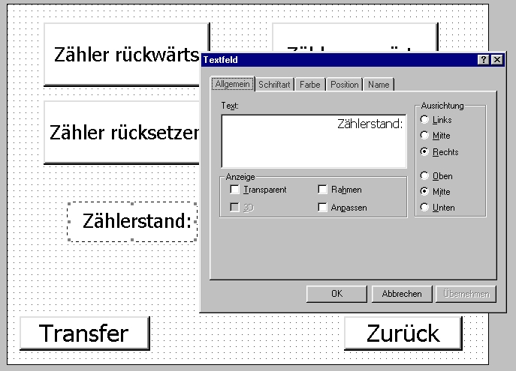

8.2.7 Ausgabefeld Zählerstand

- Klicken Sie auf Ausgabefeld und ziehen Sie einen Rahmen hinter den Textfeld auf.
- Stellen Sie die Eigenschaften des Ausgabefeldes ein.
- Wählen Sie unter Wert die Variable „Anzahl“ aus.
- Ändern Sie Die Schriftgröße auf 14.
- Speichern, Generieren und Transferieren Sie Ihr Projekt.

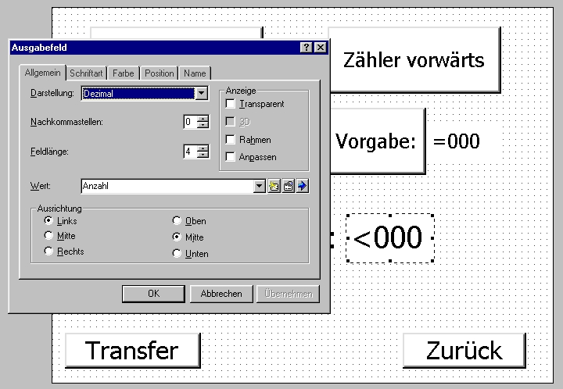

8.3 Steuerungsprogramm OB1 für Flaschenzähler erweitern

Im Netzwerk 6 muss beim Rücksetzeingang der M70.4 mit einem ODER angefügt werden.
Das Steuerungsprogramm muss um ein Netzwerk für den Flaschenzähler erweitert werden.

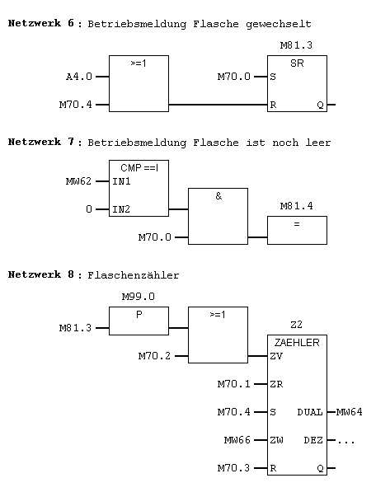
Geben Sie das Steuerungsprogramm ein und übertragen Sie es in die SPS- Steuerung.
8.4 Flaschenzähler am TP170A testen

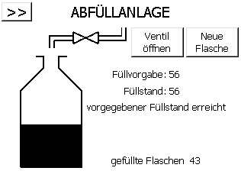

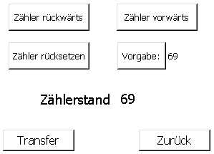
9. Steuerungsprogramm der Abfüllanlage
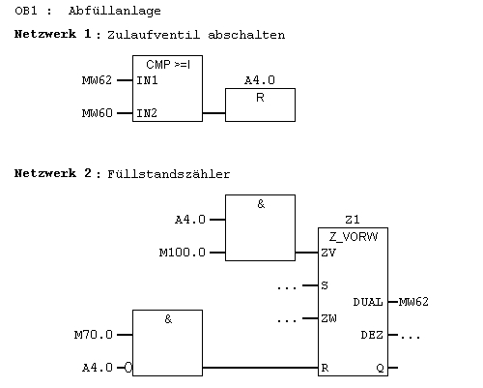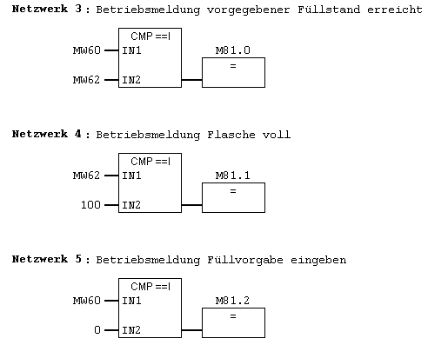
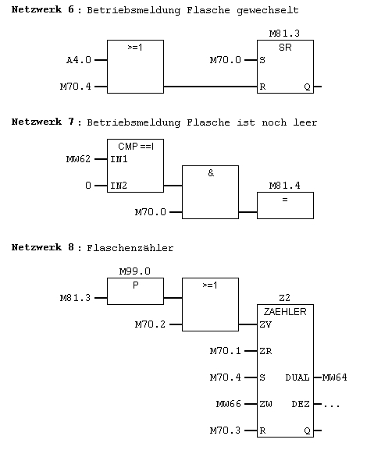
10. Betriebssystem-Update
Wenn ein Konflikt zwischen den Versionen der verwendeten Projektierungssoftware und dem aktuellen Betriebssystem des Bediengerätes vorliegt, wird die Übertragung eines Projekts vom Projektierungsrechner auf das Bediengerät mit dem Hinweis auf einen Kompatibilitätskonflikt abgebrochen.
In diesem Fall müssen Sie das Betriebssystem des Bediengerätes mit der verwendeten
Version der Projektierungssoftware SIMATIC ProTool CS synchronisieren.

Die Vorgehensweise ist nachfolgend beschrieben.

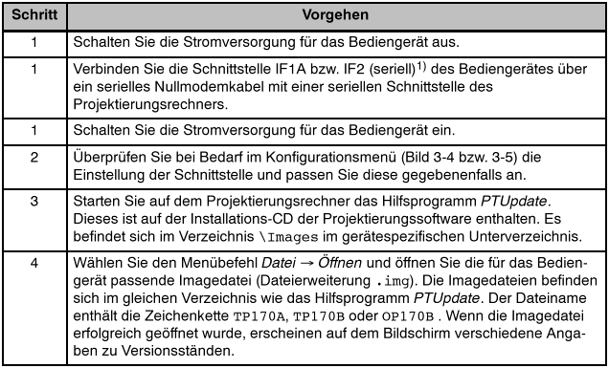

Hinweis

Bei dem in diesem Kapitel beschriebenen Update des Betriebssystems werden alle vorhandenen Daten auf dem Bediengerät gelöscht!

